

UNIVERSIDAD DE ORIENTE

NÚCLEO DE SUCRE

ESCUELA DE CIENCIAS

DEPARTAMENTO DE BIOLOGÍA

ESTRUCTURA DE LA COMUNIDAD DEL HOLOPLANCTON Y MEROPLANCTON ASOCIADO A LAS FORMACIONES CORALINAS DE LA ENSENADA DE TURPIALITO, ESTADO SUCRE, VENEZUELA

(Modalidad: Tesis de Grado)

RAÚL ALFREDO TORRES FIGUERA

TRABAJO DE GRADO PRESENTADO COMO REQUISITO PARCIAL PARA OPTAR AL TÍTULO DE LICENCIADO EN BIOLOGÍA

CUMANÁ, 2023

ESTRUCTURA DE LA COMUNIDAD DEL HOLOPLANCTON Y MEROPLANCTON ASOCIADO A LAS FORMACIONES CORALINAS DE LA ENSENADA DE TURPIALITO, ESTADO SUCRE, VENEZUELA

APROBADO POR:

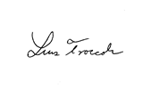

Prof. Luis Troccoli

Asesor

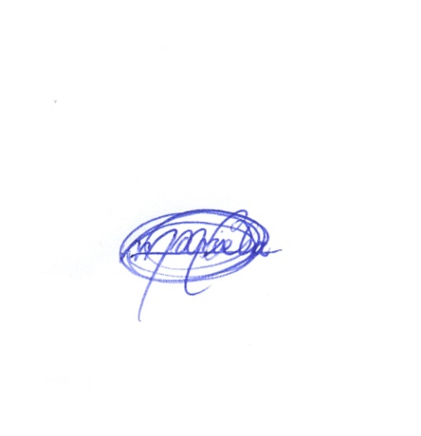

Prof. Mariela Narváez

Jurado

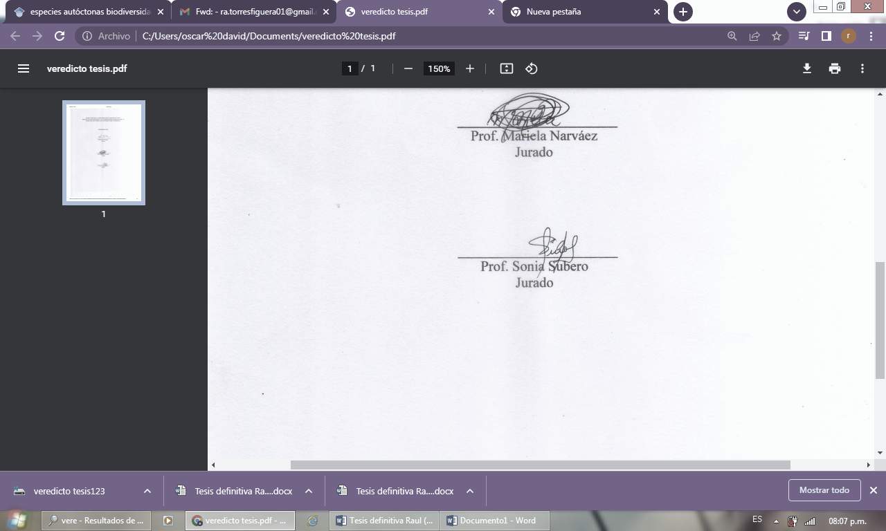

Prof. Sonia Subero

Jurado

**ÍNDICE**

DEDICATORIA I

AGRADECIMIENTOS II

LISTA DE TABLAS III

LISTA DE FIGURAS **¡Error! Marcador no definido.**

RESUMEN VI

INTRODUCCIÓN 1

METODOLOGÍA 7

1.- Área de estudio 7

2.- Muestreos y trampas de luz 7

3.- Variables físico-químicas 9

4.- Abundancia y taxonomía 11

5.- Estructura comunitaria 11

5.1.- Riqueza de especies (S) 11

5.2.- Diversidad de especies (*H’*) 11

5.3.- Equidad de especies (*J*´) 12

6.- Análisis estadísticos 12

RESULTADOS Y DISCUSIÓN 14

1.- Variables meteorológicas 14

1.1.- Índice de surgencia (IS) 14

1.2.- Precipitación (mm) 16

2.- Variables abióticas 17

2.1.- Temperatura superficial del agua (°C) 17

2.2.- Salinidad del agua (ppt) 19

3.- Variables bióticas **¡Error! Marcador no definido.**

3.1.- Clorofila *a* (mg.m-3) **¡Error! Marcador no definido.**

3.2.- Abundancia fitoplanctónica (cel.mL-1) 24

3.3.- Abundancia zooplanctónica (org/12 horas) 26

3.4.- Relación holoplancton-meroplancton 29

3.5.- Grupos del holoplancton 32

3.6.- Grupos del meroplancton 35

3.7.- Diversidad, equidad y riqueza mensual 39

3.8.- Diversidad, equidad y riqueza por estación 40

3.8.1.- Estación 1 40

3.8.2.- Estación 2 41

3.8.3.- Estación 3 42

4.- Correlación múltiple y correspondencia canónica 45

CONCLUSIONES 49

RECOMENDACIONES 50

BIBLIOGRAFÍA 51

HOJA DE METADATOS 63

# DEDICATORIA

A mi abuela Francisca Castillo.

A mi madre Carmen Figuera.

A mi tía Maris Figuera.

A mis hermanos.

# AGRADECIMIENTOS

Agradezco principalmente a Dios.

Al proyecto titulado “variación y composición del zooplancton asociado a las formaciones coralinas de la ensenada de Turpialito, estado Sucre, Venezuela”, Nº CI-02-030603-1966-17, a cargo de la profesora Brightdoom Márquez, del Departamento de Biología Marina del Instituto Oceanográfico de Venezuela (IOV) adscrito a la Universidad de Oriente núcleo de Sucre, financiado por el Consejo de Investigación de la Universidad de Oriente, por formar parte de esta investigación.

A los profesores de IOV, en especial a mi tutora Brightdoom Márquez por aceptarme hasta el día de hoy y sus colegas Baumar Marín†, Carmen Alfonsí, Sinatra Salazar y Asdrúbal Calvo y demás talentos profesionales de los cuales he aprendido y agradezco por todo lo enseñado.

A los profesores del Departamento de Biología, en especial a las profesoras Patricia Velásquez-Vottelerd y Sarai Acuña.

A mis compañeros y amigos de clases, en especial a María Marcano y Wendy Bernal.

A mis amigos Mariexis Cova, Fernando Brazón, Verónica Mendoza, Nelson Ramírez y María Henríquez por siempre darme la mano cuando más lo necesité.

A mi familia que me dio la fuerza para seguir luchando día a día para culminar este ciclo.

Y a todos los que formaron parte de este logro.

**MUCHAS GRACIAS DE TODO CORAZÓN**

# LISTA DE TABLAS

Tabla 1. Estadísticos básicos de las variables meteorológicas, abióticas y bióticas calculadas en la ensenada de Turpialito, golfo de Cariaco, en el 2018 14

Tabla 2. Abundancia total del zooplancton capturados con las trampas de luz (org/12 horas), promedio y desviación estándar en las estaciones de muestreo en la ensenada de Turpialito durante el 2018 29

**LISTA DE FIGURAS**

Figura 1. (A) Ubicación geográfica de Venezuela, (B) golfo de Cariaco y (C) ensenada de Turpialito, donde se indica la distribución de las estaciones de muestreo. 8

Figura 2. Trampa de luz siguiendo el modelo propuesto por Riley y Holt (1993). 9

Figura 3. Variación mensual del índice de surgencia (m3.s-1. 1000 m) en la ensenada de Turpialito, estado Sucre, Venezuela. La línea roja define los meses de surgencia con valores del IS > 3 m3.s-1. 1000 m. 15

Figura 4. Variación mensual de la precipitación (mm) de la ensenada de Turpialito, estado Sucre, Venezuela. 16

Figura 5. Temperatura superficial del agua (°C) en función a los meses (A), estaciones (B) y el período (C), en la ensenada de Turpialito, golfo de Cariaco, durante el periodo de muestreo en el 2018. 18

Figura 6. Variación de la salinidad (ppt) en función a los meses (A), estaciones (B) y el período (C), en la ensenada de Turpialito, golfo de Cariaco, durante el periodo de muestreo en el 2018. 21

Figura 7. Concentración de clorofila a en función a los meses (A), estaciones (B) y el período (C), en la ensenada de Turpialito, golfo de Cariaco, durante el periodo de muestreo en el 2018. 23

Figura 8. Abundancia fitoplanctónica (cel.mL-1) en función a los meses (A), estaciones (B) y el período (C), en la ensenada de Turpialito, golfo de Cariaco, durante el periodo de muestreo en el 2018. 25

Figura 9. Abundancia zooplanctónica (ind.m-3) en función a los meses (A), estaciones (B) y el período (C), en la ensenada de Turpialito, golfo de Cariaco, durante el periodo de muestreo en el 2018. 27

Figura 10. Relación holoplacton-meroplancton de los organismos colectados en la ensenada de Turpialito, en función a los meses (A), estación (B) y periodo (C), durante el periodo de muestreo en el 2018. 31

Figura 11. Abundancia de organismos holoplanctónicos (A) Copépodos (B) Branchiopodos y (C) Quetognatos capturados con trampas de luz en la ensenada de Turpialito, golfo de Cariaco, durante el periodo de muestreo en el 2018. 33

Figura 12. Abundancia de organismos meroplanctónicos, (A) larva de crustáceos, (B) larvas de anélidos y (C) ictioplancton, capturados con trampas de luz en la ensenada de Turpialito, golfo de Cariaco, durante el periodo de muestreo en el 2018. 37

Figura 13. Variación temporal de la diversidad (bits.ind-1), equidad y riqueza de los organismos capturados con trampas de luz en la ensenada de Turpialito, golfo de Cariaco, Venezuela, durante el periodo de muestreo en el 2018. 40

Figura 14. Variación estacional de la diversidad, equidad y riqueza de los organismos capturados con trampas de luz en (A) estación 1, (B) estación 2 y (C) estación 3, en la ensenada de Turpialito, golfo de Cariaco, Venezuela, durante el periodo de muestreo en el 2018. 42

Figura 15. Matriz de correlación por rango de Spearman, entre las variables ambientales y el zooplancton en la estación Turpialito, durante la época de surgencia. 46

Figura 16. Matriz de correlación por rango de Spearman, entre las variables ambientales y el zooplancton en la estación Turpialito, durante la época de relajación. 46

Figura 17. Proyección ortogonal de los dos primeros componentes del análisis de correspondencia canónica en la estación Turpialito, durante la temporada de surgencia. 47

Figura 18. Proyección ortogonal de los dos primeros componentes del análisis de correspondencia canónica en la estación Turpialito, durante la temporada de relajación. 48

# RESUMEN

El zooplancton representa un componente de biomasa y diversidad biológica fundamental en la trofodinámica del ecosistema pelágico, transfiriendo gran parte de la energía fijada por los productores primarios hacia los niveles tróficos superiores. En este sentido, se analizó cuantitativamente la variabilidad espacio-temporal de la distribución, abundancia y diversidad de tres grupos del holozooplancton (Copepoda, Branchiopoda, Quetognatha) y tres del merozooplancton (larvas de crustáceos, larvas de anélidos e ictioplancton) en función de algunas varias variables ambientales en dos períodos contrastantes de enero-marzo (época de surgencia) y de junio-agosto de 2018 (época de relajación), en tres estaciones en la ensenada de Turpialito, golfo de Cariaco, Venezuela. La temperatura, salinidad, precipitación, índice de surgencia, concentración de chl *a* y abundancia fitoplanctónica fueron analizados para caracterizar el ambiente del ecosistema epipelágico. Las colectas se realizaron mediante trampas de luz, colocadas en horas de la noche, durante un período de 12 horas a una profundidad entre 3-4 metros. La época de surgencia se caracterizó por baja temperatura (< 24ºC), salinidad elevada (> 35 ppt), alta concentración de Chl-*a* (> 6,5 mg.m-3). En contraste, durante la época de relajación prevalecieron temperaturas elevadas (> 25°C), baja salinidad (< 34 ppt) y bajas concentraciones de Chl-*a* (< 2 mg.m-3). La abundancia zooplanctónica varió entre 433-135 214 ind.m-3, correspondiendo los valores más altos al período de sequía. En general, la fluctuación del zooplancton en la ensenada de Turpialito durante el periodo de estudio estuvo dominada por el holoplancton; en enero y agosto el holoplancton fue mucho mayor que el meroplancton ( = 218 475 y 132 956 org/12 horas, respectivamente), en febrero, marzo, junio y julio predominó el meroplancton ( = 79 983, 16 551, 74 214, 17 550 org/12 horas, respectivamente). Con respecto a las tres estaciones, el holoplancton sobresalió en las estaciones 1 y 2 ( = 204 647 y 198 234 org/12 horas), mientras en la estación 3, el meroplancton fue más abundante ( = 121 978 org/12 horas). El holoplancton fue más abundante en surgencia ( = 285 051 org/12 horas) que en relajación (= 185 304 org/12 horas). El holoplancton en la ensenada de Turpialito, estuvo caracterizado en orden de abundancia por los copépodos, branchiopodas y quetognatos, mientras el meroplancton estuvo representado en orden de abundancia por larvas de crustáceos, larvas de anélidos e ictioplancton. Esto sugiere que la trofodinámica del ecosistema epipelágico en la ensenada de Turpialito es fuertemente influenciada por el holoplancton altamente abundante y de amplia distribución que causan la mayor parte de la producción de biomasa del zooplancton en el golfo de Cariaco.

Palabras clave: trampas de luz, holoplancton, meroplancton, diversidad, golfo de Cariaco.

# INTRODUCCIÓN

El término plancton es aplicado al conjunto de organismos que flotan en el agua, incapaces de superar con movimientos propios las oscilaciones del mar y que por tanto son transportados por los mismos (Kiørboe, 2008). Aunque muchos tienen cierto poder de desplazamiento mediante el movimiento de cilios o apéndices, no son capaces de oponerse al movimiento horizontal que generan las mareas y corrientes (Gasca y Suárez, 1996; Cognetti *et al.*, 2001). Estos organismos planctónicos pueden ser de origen vegetal (fitoplancton) o de origen animal (zooplancton). Este último presenta grupos tanto de invertebrados como de vertebrados, con una amplia variedad de organismos, incluyendo estadios juveniles, larvarios y adultos, de casi todos los taxa de la escala zoológica (Suthers *et al*., 2019).

Una de las categorizaciones más relevantes, en términos de su significado ecológico, es la que separa el zooplancton en meroplancton y holoplancton; el primer grupo está constituido por aquellos organismos que solamente en etapas tempranas de su ciclo de vida forman parte del plancton, y al crecer o desarrollarse adquieren hábitos bénticos o pasan a formar parte del necton; en esta categoría destacan las larvas de poliquetos y moluscos bénticos, las zoeas, nauplios, mysis y filosomas de crustáceos, larvas tornarias, larvas de equinodermos, plánulas, efiras y la mayoría de la fases medusoides de los cnidarios hidrozoarios, así como las larvas y huevos de peces. El holoplancton por su parte, lo conforman aquellos organismos zooplanctónicos cuyo ciclo vital transcurre totalmente como parte de la comunidad planctónica, como es el caso de la mayoría de los sifonóforos, ctenóforos, copépodos planctónicos, quetognatos, anfípodos, algunas familias de poliquetos, eufásidos, moluscos pterópodos y heterópodos, apendicularias, entre otros grupos (Gasca y Suárez, 1996; Lalli y Parsons, 2006; Suthers *et al*., 2019).

El zooplancton representa un componente de biomasa y diversidad biológica fundamental en la trofodinámica del ecosistema pelágico, transfiriendo gran parte de la energía fijada por los productores primarios hacia los niveles tróficos superiores (Briton *et al*., 1986; Gendron, 1992; Lluch-Cota *et al*., 2007; Ruíz-Pineda *et al*., 2016). Debido a que gran parte de los organismos zooplanctónicos tienen ciclos de vida relativamente cortos (semanas, meses, y en menor proporción pocos años), éstos usualmente tienen una rápida respuesta a cambios en las condiciones ambientales (Varpe, 2012; Litchman *et al*., 2013). En consecuencia, comprender los cambios en la estructura de la comunidad zooplanctónica en función de la variabilidad ambiental a diferentes escalas de tiempo y espacio, es un elemento clave en la comprensión del funcionamiento y productividad biológica del ecosistema pelágico marino. La composición y distribución espacial del zooplancton en una zona determinada, está modulada principalmente por el patrón de circulación (tanto local como regional) y por procesos oceanográficos multiescalares, que determinan las características físico-químicas y biológicas de la columna de agua (Parsons *et al*., 1984; Mullin, 1993; Rose *et al*., 2019). Por lo tanto, los trabajos de investigación en este grupo adquieren relevancia debido a su papel en la productividad local, delimitando las rutas de transferencia energética y por ende la producción secundaria potencial de un área (Frank *et al*., 2005).

Cabe mencionar que los arrecifes coralinos son ecosistemas que se desarrollan y prosperan dentro de océanos oligotróficos tropicales y subtropicales (Nelson *et al.*, 2011), siendo considerados dentro de los ecosistemas marino-costeros más productivos (Sorokin, 1993). Tanto en los arrecifes coralinos como en los otros sistemas marinos, el mayor flujo de energía es producto del acoplamiento pelágico-bentónico (Raffaelli *et al*., 2003). El papel principal en este ensamble lo juega el zooplancton, el cual contribuye en varias vías en el flujo de energía. Muchos de estos organismos realizan migraciones nictimerales (fenómeno o actividad que se repite en un periodo de 24 horas) y ontogénicas (durante su ciclo de vida), cubriendo toda la columna de agua y estableciendo una conexión entre la superficie y el fondo marino (Schnack-Schiel y Isla, 2005). Además, el zooplancton representa una parte importante de la dieta de varios organismos del arrecife de coral (Robichaux *et al*., 1981).

Al mismo tiempo, los arrecifes coralinos son ecosistemas extremadamente importantes en términos de recursos biológicos, con una incomparable diversidad, siendo un banco genético de relevancia vital para usos actuales y futuros de la población del planeta; su estructura tridimensional alberga una infinidad de organismos de diferentes categorías (Crespo y Soares-Gomes, 2009). Están compuestos por una gran variedad de organismos béntónicos, cuyos ciclos de vida incluyen etapas larvales planctónicas; estas larvas de invertebrados y peces, enriquecen a su vez la estructura taxonómica y productividad de las comunidades de zooplancton en la vecindad de los arrecifes y contribuyen significativamente al reabastecimiento de las poblaciones locales (Cowen y Castro, 1994; Esquivel-Garrote, 2015).

El zooplancton de los arrecifes de coral forma conjuntos complejos de diferentes fuentes: especies residentes del arrecife, demersales migratorias, variedades del holoplancton de mar abierto transportado hacia el arrecife, y del meroplancton tanto del arrecife, ecosistemas adyacentes o bien del océano abierto (Heidelberg *et al.*, 2004). Esta diversidad de especies le provee al ecosistema arrecifal un ingreso sustancial de nutrientes, tanto para los peces de arrecifes, los corales escleratinios, así como para otros depredadores (Nakajima *et al.*, 2009; Heidelberg *et al.*, 2010).

En el holoplancton arrecifal, se ha señalado por abundancia en copépodos calanoides y ciclopoides, seguido de otros crustáceos como cladóceros, anfípodos y mísidos (Suárez-Morales y Rivera, 1998). Durante la noche, el zooplancton demersal se distribuye a través de la columna de agua y en el día se refugian en superficies porosas del arrecife como cascajo, arena y tallos de macrófitas (Alldredge y King, 1980; Esquivel-Garrote, 2015).

Uno de los métodos mundialmente utilizados para la captura de estos organismos son las redes. El arrastre de redes planctónicas es un método activo y puntual en el tiempo (período de arrastre), que es empleado principalmente en zonas poco someras (> 5 m) y entre sus ventajas se encuentra el conocimiento del volumen de agua filtrado y la distancia muestreada (Herrera-Reveles *et al.*,2010). Sin embargo, también existen otros métodos utilizados para medir la abundancia del zooplancton, que incluyen trampas de luz, nucleadores, bolsas, grabaciones de videos y equipos de succión (Sameoto *et al*., 2000). Sin embargo, aunque cada método proporciona información acerca de un subconjunto específico del zooplancton, como son los pelágicos, demersales o enjambres, cada uno tiene también sus limitaciones (Alldredge y King, 1977; Sorokin, 1993; Sameoto *et al.*, 2000). Es así como, las ampliamente usadas redes de plancton, que son el método más común para el estudio de la abundancia del zooplancton pelágico, no resultan ser el más adecuado en arrecifes coralinos (Hobson y Chess, 1976).

Por su parte, las trampas de luz son métodos de captura pasivos que han sido diseñados para poder llevar a cabo muestreos en diferentes tipos de ambientes marinos someros y poco profundos, como, por ejemplo, los arrecifes coralinos. Su principal ventaja es poder capturar especies selectivas, las cuales presentan respuestas a la luz, con ciertas habilidades natatorias y generalmente de mayores dimensiones a los colectados por las redes de arrastre (Doherty, 1987; Thorrold, 1993; Choat *et al.*, 1993; Brogan, 1994; Hickford y Schiel, 1999). Sin embargo, a través de este método no es posible cuantificar el volumen de agua muestreada, y a su vez las eficiencias de captura de este tipo de trampas se encuentran ampliamente influenciados por ciertos factores ambientales tales como las fases lunares, velocidad de corriente, turbidez y/o claridad (Doherty, 1987; Meekan *et al*.,2000; Lindquist y Shaw, 2005). Los principales factores que diferencian las trampas de luz con respecto a las redes de plancton tradicionales, son la selectividad taxonómica de las larvas y la distribución de las tallas de los ejemplares apresados (Herrera-Reveles *et al*.,2010).

Algunos grupos zooplanctónicos reaccionan positivamente a la atracción de luz artificial (Meekan *et al*., 2001). Tal atracción ha permitido usar técnicas de trampas de luz como atrayentes nocturnos para el zooplancton (Kawagushi *et al*., 1986), dando un eficiente resultado con grupos como larvas de crustáceos decápodos (megalopas y zoeas). Se ha encontrado que organismos demersales, asociados al fondo marino, tales como larvas de anfípodos y crustáceos cumáceos, están más representados en las trampas de luz y generalmente no son capturados con las redes (Choat *et al*.,1993; Meekan *et al*., 2001).

Cabe destacar que son pocos los estudios planctónicos realizados en las aguas adyacentes a los arrecifes coralinos en el oriente del país, destacando el trabajo de González *et al.* (2006), quienes encontraron una correlación positiva entre la densidad zooplanctónica y la salinidad. Márquez-Rojas *et al.* (2007; 2008), estudiaron el mesozooplancton y macrozooplancton entre 0-5 y 10-15 m de profundidad, en una estación externa y otra interna en la bahía de Mochima, señalando que la mayor abundancia se detectó en la estación interna y en la capa profunda, además reportaron máximos valores de biomasa y abundancia con los períodos de mayor intensidad de la surgencia costera. Por su parte, Herrera-Reveles *et al.* (2010) compararon la efectividad de los muestreos de ictioplancton realizados con redes de plancton y trampas de luz en las formaciones coralinas de la bahía de Mochima; encontrando diferencias significativas en cuanto a la composición de las larvas de peces capturados por unidad de muestra entre las trampas de luz y las redes, así como también diferencias en las tallas de las larvas capturadas con cada técnica de muestreo. Otro trabajo similar, en cuanto a la comparación de métodos de colecta fue el realizado por Brito (2013) en dos zonas arrecifales de la bahía de Mochima, especificando que ambos métodos son importantes para la colecta de organismos zooplanctónicos y no pueden ser reemplazados uno por el otro, siendo las trampas de luz el método propuesto para capturar mayor cantidad de larvas de crustáceos.

Para las formaciones arrecifales dentro del golfo de Cariaco, son aún más escasas las investigaciones, destacando la de Figueroa (2002), quien estudió la composición y distribución vertical en zonas coralinas, en Dos Mosquises, archipiélago de Los Roques, y en la ensenada de Turpialito, estado Sucre; en esta última localidad registró una producción primaria baja del fitoplancton y valores máximos de abundancia zooplanctónica en los estratos de 4 a 6 m de profundidad (302 200 org/m3).

Como se pudo apreciar, en el país no existen referencias de otros trabajos publicados que evalúen las comunidades holoplanctónicas y meroplanctónicas asociadas a formaciones coralinas, empleando como método de captura del zooplancton las trampas de luz. De esta manera, se plantea como hipótesis que los factores ambientales asociados a las dos épocas del año (surgencia y relajación) características de la zona, pudieran marcar cambios estacionales y espaciales en la abundancia y en la estructura comunitaria de dichas comunidades. Por ello, se plantea como objetivo describir los principales cambios espacio-temporales de la abundancia y estructura comunitaria de la taxocenosis del holoplancton (Copepoda, Branchiopoda y Quetognatha) y meroplancton (larvas de crustáceos, larvas de anélidos e ictioplancton) asociado a las formaciones coralinas en la ensenada de Turpialito, durante condiciones ambientales contrastantes de surgencia y relajación.

# METODOLOGÍA

## 1.- Área de estudio

El estudio se realizó en la ensenada de Turpialito, adyacente a la estación Hidrobiológica de Turpialito, perteneciente al Instituto Oceanográfico de Venezuela, Universidad de Oriente (IOV-UDO). Esta ensenada se encuentra localizada en el golfo de Cariaco, estado Sucre, Venezuela (10°44’30’’N; 64°03’40’’W, Figura 1), a 13 km al este de la ciudad de Cumaná (Caraballo, 1982). Es un cuerpo de agua somero y está protegida del oleaje por la península de Araya, caracterizada por cambios hidrológicos debido a la surgencia costera relativamente estacional que se produce en la región nororiental de Venezuela (Okuda *et al*., 1978; Quintero *et al.*,2005; Martínez *et al*., 2011).

El sector Turpialito está conformado por dos ensenadas separadas por un pequeño promontorio de piedras y escasos corales (aproximadamente 6-8 m). La ensenada de Turpialito, está ubicada a la derecha; es una playa arenosa de 46 m de longitud (aloja una pradera de *Thalassia testudinum* de unos 10 m2), que tiene en sus extremos formaciones rocosas que se continúan con formaciones coralinas que se extienden hasta aproximadamente 14 m de profundidad. El sustrato de la zona coralina lo conforman básicamente arena, predominando partículas gruesas de tamaño variable; a medida que la profundidad aumenta los sedimentos se hacen más finos (Figueroa, 2002).

## 2.- Muestreos y trampas de luz

Se efectuaron muestreos mensuales durante un lapso de seis meses, que comprende la época de surgencia (enero, febrero y marzo) y la de relajación (junio, julio y agosto) del año 2018. Dichos muestreos se realizaron entre las 6:00 p.m. a 6:00 a.m. y se utilizó una embarcación tipo peñero, perteneciente a la Estación Hidrológica de Turpialito de la Universidad de Oriente (IOV-UDO).

Las muestras de zooplancton se colectaron utilizando trampas de luz, construidas con botellas de agua mineral de 20 L, siguiendo el modelo de Riley y Holt (1993), utilizando lámparas portátiles tipo disco con luces LED (diodos de emisión de luz) de 1 473 lux en promedio. Estas permitirán la captura selectiva de especies de forma pasiva, con mejor desempeño en aguas tranquilas y protegidas (Thorrold, 1992; Choat *et al.*,1993; Brogan, 1994; Hickford y Schiel, 1999).

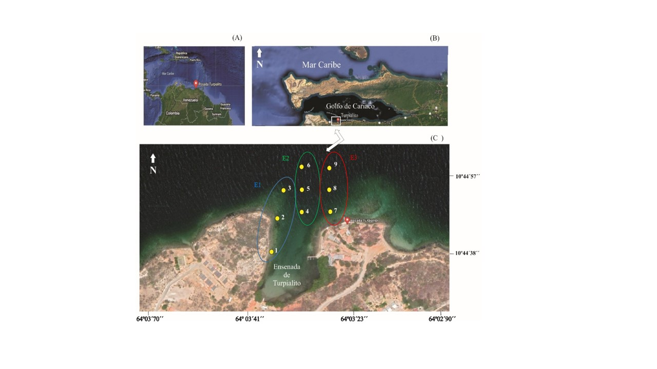

Figura 1. (A) Ubicación geográfica de Venezuela, (B) golfo de Cariaco y (C) ensenada de Turpialito, donde se indica la distribución de las estaciones de muestreo.

Para su elaboración, se utilizaron estructuras cilíndricas plásticas transparentes (botellones de agua) con un área basal de 225 cm2 y una altura de 30 cm, contentivas de cuatro aberturas verticales de aproximadamente 5 mm por donde ingresarán los organismos atraídos por una luz permanente colocada en el interior del botellón (Figura 2). Las trampas fueron colocadas en horas de la noche, por un período de 12 horas a una profundidad entre 3-4 metros; se establecieron tres estaciones, donde se ubicaron tres trampas de luz en cada estación, haciendo un total de 9 trampas mensuales (Figura 1). Las concentraciones se expresaron en CPUE (captura por unidad de esfuerzo), tomando el tiempo en horas de exposición de la trampa como unidad de esfuerzo (N° org/12h) de acuerdo a las recomendaciones de Torrold (1992), Hickford y Schiel (1999) y Chan *et al.* (2016).

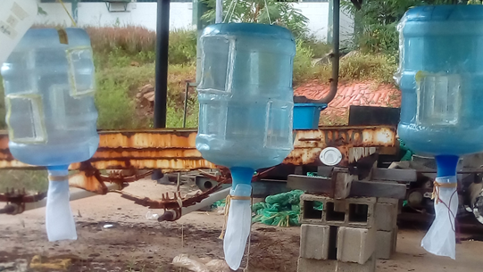

Figura 2. Trampa de luz siguiendo el modelo propuesto por Riley y Holt (1993).

Una vez trascurrido el tiempo, se procedió a filtrar las muestras de las trampas de luz a través de un tamiz de 100 μm para zooplancton, se agregaron en envases plásticos (500 mL) previamente etiquetados, y se fijaron con formaldehído al 4% neutralizado con tetraborato de sodio (Borax). Las muestras se trasladaron en una cava portátil hasta el Laboratorio de Zooplancton Marino, Departamento de Biología Marina, IOV-UDO.

## 3.- Variables físico-químicas

En cada estación, se tomaron medidas de temperatura (°C) y salinidad (UPS) mediante una sonda multiparamétrica de calidad de agua (YSI incorporated) modelo 556mps. La sonda contiene sensores de temperatura y salinidad. Una vez introducida la sonda en el agua se esperó aproximadamente cinco minutos para la estabilización de las lecturas de las variables.

Para determinar la variabilidad estacional (surgencia y relajación) en la zona de estudio, se utilizaron las mediciones de las precipitaciones (mm), la velocidad y dirección del viento para posteriormente calcular el índice de surgencia (IS); estos datos fueron suministrados por el proyecto POWER del Centro de Investigación Langley de la NASA (<https://power.larc.nasa.gov/>).

El índice de surgencia (IS) se calculó siguiendo la fórmula propuesta por Bowden (1983):



donde:

f = parámetro de Coriolis

tsx = la tensión de viento de superficie

rw = la densidad media del agua (1025 Kg.m3)

El término f será calculado:



donde:

w = velocidad angular de rotación de la tierra (7,29. 105 seg.)

fi = posición latitudinal en el lugar i

El término tsx representa la tensión del viento de superficie medida en el eje de x perpendicular a la costa (Bowden 1983):

tsx= k. ra. W2

donde:

k = coeficiente empírico de arrastre (1,11 a 3,25; en función de la velocidad del viento, Bowden 1983)

ra = densidad promedio del aire (122.108 kg.cm 3)

W = velocidad del viento

Una vez obtenido los valores del IS, se multiplicaron por 1000 para facilitar la presentación gráfica e interpretación.

## 4.- Abundancia y taxonomía

Para calcular la abundancia y ubicación taxonómica de los grupos holo y meroplanctónicos seleccionados, se tomaron tres alícuotas de 10 mL lo que representó el 10% del stock total de la muestra (300 mL). Para el contaje de cada una de las alícuotas, se empleó la cámara de Bogorov y un microscopio estereoscópico marca Motic. Este procedimiento se realizó para cada una de las muestras obtenidas. Para la identificación y ubicación taxonómica de los organismos se utilizaron los textos básicos del zooplancton, tales como: Smith (1977), Tregouboff y Rose (1978), Todd y Laverack (1991), Campos-Hernández y Suárez-Morales (1994), Gasca y Suárez (1996) y Boltovskoy (1999).

## 5.- Estructura comunitaria

Para caracterizar la estructura de la comunidad zooplanctónica integrada por la taxocenosis de Copepoda, Branchiopoda, Quetognatha, larvas de crustáceos, larvas de anélidos e ictioplancton se emplearon los siguientes descriptores de la comunidad:

### 5.1.- Riqueza de especies (S)

Definida como el número total de especies presentes en cada muestra biológica y/o localidad (Whittaker, 1972).

### 5.2.- Diversidad de especies (*H’*)

La diversidad de especies está formada por dos componentes: la riqueza (número de especies presentes en una unidad de muestreo) y la equidad. En el presente trabajo se utilizó el índice de diversidad de Shannon que emplea la relación existente entre el número de especies y su abundancia relativa (McCune *et al*., 2002).

*H*’ = -Σ *pi* log2 *pi*

dónde:

*H*’= diversidad (bits/ind.).

*pi* = número total de individuos de la especie *i* respecto al total de individuos; es decir, la abundancia relativa de la especie *i* (*ni*/*N*).

*ni* = número de individuos por especie.

*N* = número de todos los individuos de todas las especies.

### 5.3.- Equidad de especies (*J*´)

Se calculó el índice de equidad, que estima la proporción de la especie observada con relación a la máxima diversidad esperada, considerando la similaridad de la abundancia de las especies observadas en una asociación de especies (Pielou, 1975). El valor de equidad es máximo cuando todas las especies de una muestra tienen la misma abundancia (Brower y Zar, 1997).

J’= H’/H’*max*

dónde:

*J*’ = equidad.

*H’=* diversidad observada.

*H*’*max* = diversidad máxima teórica.

Los valores de diversidad y equidad de cada estación de muestreo fueron divididos entre el número total de estaciones de cada periodo para obtener un valor de diversidad y equidad promedio para cada periodo (surgencia y relajación).

## 6.- Análisis estadísticos

Para establecer las posibles diferencias entre los periodos climáticos y las estaciones con respecto a la abundancia de los grupos holoplanctónicos y meroplanctónicos se utilizaron las pruebas no paramétricas de Kruskal-Wallis y el test de Mann-Whitney o Wilcoxon (Sheskin, 2004), previa comprobación del incumplimiento de los supuestos de normalidad y homogeneidad de las varianzas del análisis de varianza de dos vías (ANOVA). Las comparaciones de la abundancia zooplanctónica total entre los dos períodos estudiados, se realizaron con la prueba de Mann-Whitney, mientras que para las estaciones se utilizó la prueba de Kruskal-Wallis. En los casos de diferencias significativas se realizó la prueba *a posteriori* de Dunn para evaluar las diferencias en cada parámetro ambiental y la abundancia de los grupos planctónicos. Posteriormente, se realizaron figuras de Box-Plot, representados sin valores extremos (outliers), por medio del programa Statgraphics Plus versión 5.1.

Para establecer posibles relaciones entre las variables temperatura y salinidad, con las biológicas (Clorofila *a*, abundancia del fitoplancton, los grupos de holo y meroplancton) por los periodos estudiados, se realizó una correlación múltiple, basada en el coeficiente de correlación por rango de Spearman, considerando el no cumplimiento de la normalidad (Zar, 1999; Sheskin, 2004) y expresado mediante correlograma. Estos se realizaron con el software PAST.4.13 (Hammer *et al*., 2001).

Con el fin de conocer las posibles relaciones entre los grupos del holoplancton y meroplancton y las variables ambientales registradas, se efectuó un análisis de correspondencia canónica (ACC) (Ter Braak, 1986; Ter Braak y Verdonshot, 1995), a partir de la matriz de correlación (Zar, 1999). Este procedimiento permite posicionar los grupos zooplanctónicos con respecto al gradiente ambiental sintetizado a partir de las variables ambientales en un sistema de coordenadas (componentes 1 y 2). Para ello se empleó el software CANOCO 4.5 (Ter Braak *et al*., 2002).

# RESULTADOS Y DISCUSIÓN

Los estadísticos básicos de las variables meteorológicas, abióticas y bióticas analizadas durante los seis meses de estudio se muestran en la Tabla 1.

Tabla 1. Estadísticos básicos de las variables meteorológicas, abióticas y bióticas calculadas en la ensenada de Turpialito, golfo de Cariaco, en el 2018.

|  |  |  |  |  |
| --- | --- | --- | --- | --- |
| Variables | Mínimo | Máximo | Media | S |
| Índice de surgencia (m3.s-1. 1000 m) | 0,94 | 6,25 | 3,19 | 1,18 |
| Precipitación (mm) | 0,80 | 10,80 | 3,64 | 2,17 |
| Temperatura (°C) | 22,90 | 26,30 | 24,33 | 0,99 |
| Salinidad (ppt) | 33,15 | 35,10 | 34,59 | 0,30 |
| Clorofila *a* (mg.m-3) | 0,11 | 7,01 | 3,28 | 2,54 |
| Abundancia fitoplanctonica (cel.mL-1) | 0,00 | 479,50 | 93,70 | 81,21 |
| Abundancia zooplanctónica (org/12 horas) | 433,00 | 135 214,00 | 14 295,30 | 23 574,90 |

S: Desviación estándar

## 1.- Variables meteorológicas

### 1.1.- Índice de surgencia (IS)

El nivel de surgencia durante enero y agosto del 2018 osciló entre 0,94 y 6,25 m3.s-1. 1000 m, correspondiendo el valor más bajo a junio y el más alto a febrero (Tabla 1, Figura 3). En enero se pudo observar un aumento progresivo de los registros hasta alcanzar los valores más altos en febrero ( = 4,18 m3.s-1. 1000 m). A principio de marzo se registró una marcada disminución (1,03 m3.s-1. 1000 m) para luego mantener niveles sostenidos > 3,5 m3.s-1. 1000 m. En abril y mayo el IS se fortaleció con mayor constancia y medias de 4,26 y 4,47 m3.s-1. 1000 m, respectivamente. En junio se observó mayor fluctuación del IS, con valores relativamente bajos (2,20-4,99 m3.s-1. 1000 m), incluso se registró el valor más bajo de todo el estudio (0,94 m3.s-1. 1000 m). En los dos últimos meses se notó una marcada disminución del nivel de surgencia, con una media en julio y agosto de 2,64 y 2,36 m3.s-1. 1000 m, respectivamente (Figura 3).

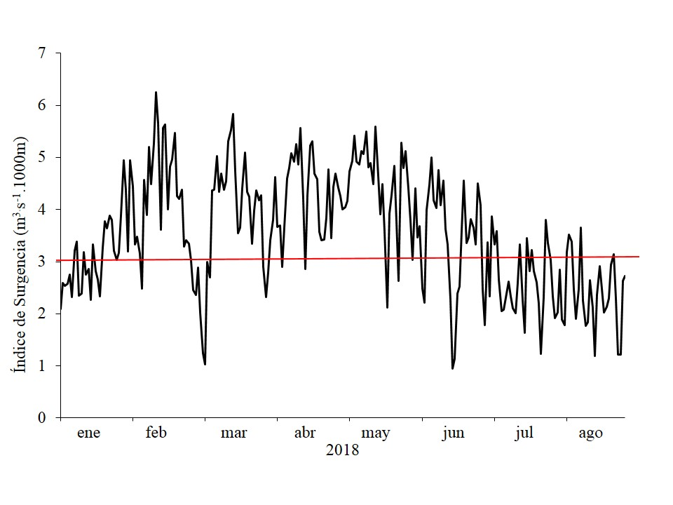

Figura 3. Variación mensual del índice de surgencia (m3.s-1. 1000 m) en la ensenada de Turpialito, estado Sucre, Venezuela. La línea roja define los meses de surgencia con valores del IS > 3 m3.s-1. 1000 m.

Venezuela cuenta con una zona nororiental acreditada como un territorio que está sujeto al fenómeno de surgencia, como lo indican diversos investigadores, como Richards (1960), Margalef (1965), Okuda *et al.* (1978), Gómez (1996) y Martínez *et al.* (2011) quienes señalan que este fenómeno ocurre en un periodo comprendido entre diciembre/abril para el golfo de Cariaco y áreas adyacentes, por incidencia de ciertos factores ambientales que caracterizan al mismo. Una vez los vientos se debilitan y la intensidad de la surgencia principal decrece da inicio a una surgencia secundaria, con menor intensidad, pero igualmente significativa en el mantenimiento de la producción primaria. Esta surgencia ocurre a mediados de año (coincidiendo con el periodo de transición) y es la que mantiene la biomasa fitoplanctónica en la región los meses siguientes. Rueda-Roa *et al.* (2018) mencionan que la misma es la parte del ciclo anual de la surgencia de aguas enriquecidas que ocurre al principio del año en el norte del Mar Caribe y se prolonga desde junio hasta agosto por un leve incremento en la intensidad del viento en el océano Atlántico Norte.

### 1.2.- Precipitación (mm)

Los valores de lluvia acumulada entre enero y agosto del 2018 fluctuaron entre 0,80 y 10,80 mm( = 3,64 mm; Tabla 1, Figura 4). Durante los cuatro primeros meses del estudio las precipitaciones fueron escasas con valores medios de 3,09; 2,53; 1,94 y 2,00 mm para enero, febrero, marzo y abril, respectivamente. En mayo se registraron precipitaciones con valores de 8,50 mm. A partir de junio se apreció un aumento de las precipitaciones con valores intermedios en junio ( = 3,70 mm) y julio ( = 5,31 mm). En agosto se cuantificó los valores más altos de lluvias en todo el estudio, con fluctuaciones entre 2,73-10,80 mm (Figura 4).

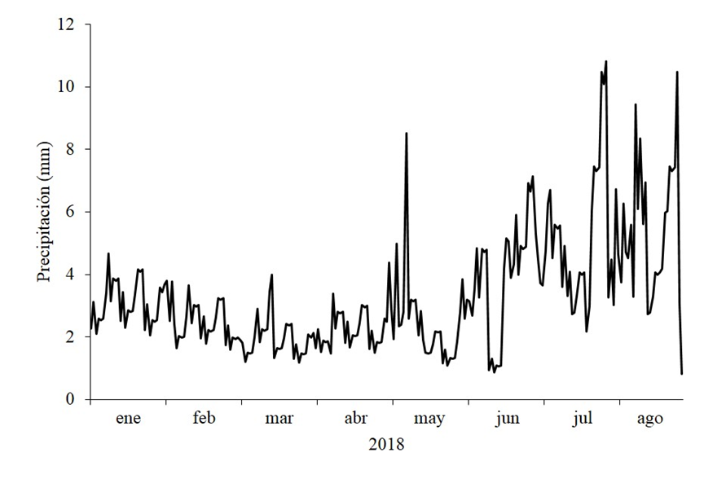

Figura 4. Variación mensual de la precipitación (mm) de la ensenada de Turpialito, estado Sucre, Venezuela.

Quintero *et al.* (2004) en las adyacencias de la cuenca de Cariaco reportaron la distribución anual de las precipitaciones en dos periodos: temporada de sequía, situada entre diciembre-mayo y durante los cuales las precipitaciones fueron insignificantes, con valores por debajo de 50 mm/mes y la temporada de lluvias o mal llamado invierno, coincidiendo con el verano astronómico del hemisferio norte al cual pertenece Venezuela (Perdomo-Mata y Hubschman, 1976) que comienza en junio y continua hasta principio de diciembre, siendo agosto donde se registra la máxima cantidad de precipitaciones. De igual manera, coinciden con lo reportado por Morales (2008) para la plataforma Pariche-Manicuare, golfo de Cariaco, alcanzando valores de 88,20 y 74 mm en junio y agosto de 2003, respectivamente. Hay que destacar, que los períodos de surgencia y relajación mencionados en los trabajos anteriores, coinciden con la presente investigación, sin embargo, en el año de este estudio las precipitaciones fueron mucho menores (valor máximo: 10,80 mm).

## 2.- Variables abióticas

### 2.1.- Temperatura superficial del agua (°C)

La temperatura superficial del agua fluctuó entre 22,9 y 26,3ºC, con una media de 24,3ºC (Tabla 1, Figura 5A), se registraron diferencias temporales significativas (KW = 34,48; *p* <0,05). En enero se registró una temperatura relativamente alta ( = 24,86ºC), en los meses subsiguientes se observó una disminución, hallándose la temperatura más baja de todo el estudio en marzo ( = 23,52ºC). A partir de julio comenzó a aumentar ( = 24,20ºC), para luego reportar el valor más alto de la temperatura superficial del agua en agosto ( = 26,3ºC). El test de Dunn genero 15 pares de subgrupos, entre los cuales solo se observaron diferencias estadísticas de la temperatura entre enero y marzo (Dunn= 2,95; *p*= 0,047), enero y junio (Dunn= 3,33; *p*= 0,013), febrero y agosto (Dunn= 4,04; *p*= 0,0001), marzo y agosto (Dunn= 4,30; p= 0,0001), y junio y agosto (Dunn= 4,68; p= 0,0001). No se hallaron diferencias significativas en la temperatura en relación con las estaciones (KW = 1,82, *p* > 0,05, Figura 5B) y períodos (W = 1,08; *p* > 0,05; Figura 5C).

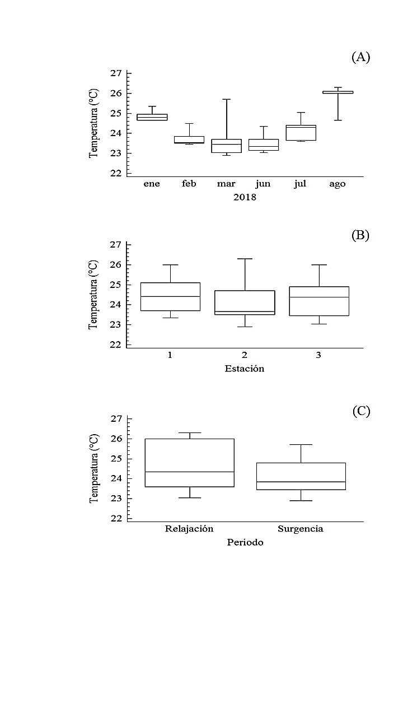

Figura 5. Temperatura superficial del agua (°C) en función a los meses (A), estaciones (B) y el período (C), en la ensenada de Turpialito, golfo de Cariaco, durante el periodo de muestreo en el 2018.

La temperatura superficial del agua durante los meses del estudio mostró una marcada fluctuación, característica de la zona nororiental de Venezuela, la cual está sujeta a un centro activo de surgencia costera; diversos autores como Alvera-Azcárate *et al.* (2009, 2011), Jury (2017) y Rueda-Roa *et al.* (2018) confirman el fenómeno como una surgencia estacional entre el periodo diciembre-abril para el golfo de Cariaco y áreas adyacentes, asociándolo con una serie de cambios en las condiciones físico-químicas del agua que caracterizan el fenómeno. Lo antes mencionado coincide con lo registrado en el presente estudio, ya que durante febrero y marzo se registraron las temperaturas más bajas, elevados valores en el índice de surgencia y bajas precipitaciones. Mientras que julio y agosto, coincide con la época de estratificación o de lluvias, con las temperaturas más altas, menor intensidad de los vientos y fuertes precipitaciones.

Resultados similares fueron reportados por Cedeño (2008) en su estudio de la abundancia de huevos y larvas de peces, en la ensenada de Turpialito, golfo de Cariaco, determinando los menores valores de temperatura (23,7°C) para enero y marzo de 2006. De igual forma, Blanco *et al.* (2016) en su estudio de los foraminíferos en la ensenada de Turpialito, golfo de Cariaco en el 2014, también presentó el mismo patrón de variación de la temperatura y del índice de surgencia.

### 2.2.- Salinidad del agua (ppt)

La salinidad en la ensenada de Turpialito osciló entre 33,1 y 35,1 ppt con una media de 34,5 (Tabla 1). Se hallaron diferencias significativas con respecto al tiempo (KW = 21,25; *p* < 0,05, Figura 6A). En enero, se observó una marcada fluctuación en la sanidad, alcanzando el valor más alto (35,2 ppt) de todo el estudio; durante los meses subsiguientes también registraron valores altos (febrero  = 35 y marzo  = 34,7). Los menores valores de salinidad se registraron en julio y agosto (ambos con  = 34,4 ppt; Figura 6A). El test de Dunn genero 15 pares de subgrupos, entre los cuales solo se observaron diferencias estadísticas de la salinidad entre enero y marzo (Dunn= 3,74; *p*= 0,003), enero y agosto (Dunn= -3,18; *p*= 0,027) y febrero y marzo (Dunn= 3,46; *p*= 0,008). En relación a la salinidad por estaciones, no observaron diferencias significativas (KW = 5,07; *p* > 0,05, Figura 6B); sin embargo, por periodo si se detectaron diferencias significativas (W = 1,81; *p* < 0,05; Figura 6C), registrándose en sequía los valores más bajos.

Se detectó variabilidad marcada de la salinidad entre los dos periodos de muestreo (surgencia-relajación), con valores que oscilaron entre 33,1 y 35,1 ppt. Estos resultados no concuerdan con la publicación de Gade (1961), acerca de las condiciones hidrográficas en el golfo de Cariaco, quien obtuvo valores de salinidad que fluctuaron entre 36,6 y 36,8 ppt; del mismo modo, Rao y Urosa (1974), señalan que la salinidad tiene un margen de variación muy pequeño durante el año, debido que el factor principal determinante en la distribución de la salinidad en el golfo parece ser el intercambio de aguas con el Caribe. Sin embargo, los resultados obtenidos en la presente investigación no coinciden con el patrón típico de valores altos de salinidad durante el período de surgencia, esto pudiera tener la explicación, tal y como lo mencionó Calvo-Trujillo *et al.* (2015) por el hecho que la bahía está rodeada de una zona poblada, la cual vierte el agua producto de la actividad humana directamente a la bahía, además de posibles escorrentía originada por riachuelos cercanos a dicha bahía.

## 3.- Variables bióticas

### 3.1.- Clorofila *a* (mg.m-3)

La concentración de clorofila *a* durante el periodo de muestreo varió entre 0,11 y 7,01 mg.m-3 con una  = 3,28 mg.m-3 (Tabla 1). Se detectaron diferencias significativas con respecto a los meses (KW = 4,62; *p* < 0,05; Figura 7A); no obstante, durante los tres primeros meses se registraron las concentraciones más elevadas para el sector ( = 5,76 4,78 mg.m-3), reportando el valor más alto en enero ( = 6,54 mg.m-3). En los meses sucesivos disminuyó marcadamente la concentración de clorofila *a* hasta llegar a los valores más bajos en julio ( = 0,81 mg.m-3) y agosto ( = 0,84 mg.m-3).

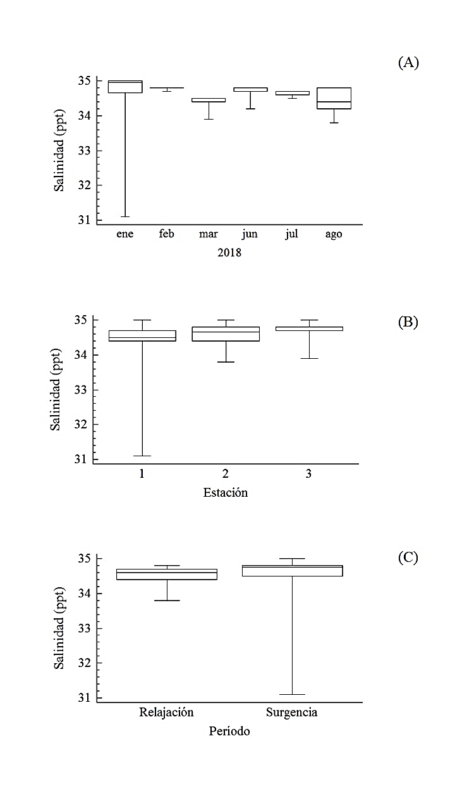

Figura 6. Variación de la salinidad (ppt) en función a los meses (A), estaciones (B) y el período (C), en la ensenada de Turpialito, golfo de Cariaco, durante el periodo de muestreo en el 2018.

(C)

El test de Dunn genero 15 pares de subgrupos, entre los cuales solo se observaron diferencias estadísticas de la concentración de clorofila *a* entre enero y junio (Dunn= 4,92; *p*= 0,0001), enero y julio (Dunn= 4,83; *p*= 0,0001), enero y agosto (Dunn= 4,61; *p*= 0,0001), febrero y junio (Dunn= 3,65; *p*= 0,004), febrero y julio (Dunn= 3,56; *p*= 0,006), febrero y agosto (Dunn= -3,33; *p*= 0,013). Esta variable no presentó diferencias significativas con respecto a las estaciones (KW = 0,06; *p* > 0,05; Figura 7B). En cambio, en esta variable sí se encontró diferencias estadísticamente significativas entre los periodos estudiados (W = 3,67; *p* < 0,05; Figura 7C).

Los mayores valores de clorofila *a* (> 4,78 mg.m-3) se obtuvieron en el periodo de sequía, coincidiendo con la época de surgencia costera. Richards (1960) indicó que la surgencia es la principal fuente de nutrientes a la capa eufótica, lo que explicaría la alta productividad biológica del golfo de Cariaco. Durante los meses de lluvias o periodo de relajación las concentraciones descendieron de manera progresiva, concordando con el estudio de Márquez *et al.* (2009) quienes también registraron bajas concentraciones de clorofila *a* durante ese periodo en el 2003, coincidiendo con el periodo de estratificación o estancamiento de las aguas en el golfo de Cariaco, tal y como lo mencionan Lodeiros y Himmelman (1994) y Rueda-Roa (2000). Este mismo comportamiento, también fue reportado por Marín *et al.* (2004) para la ensenada de Turpialito. Es importante resaltar, que las magnitudes registradas de Clor-*a* (0,11-7,01 mg.m-3) en la presente investigación, son similares a las de Subero (1994) y Elista (2017) en la ensenada de Turpialito, quienes registraron valores entre 1-7,48 mg.m-3 y no detectables (ND) -10,89 mg.m-3, respectivamente. No obstante, son muy inferiores a las reportadas por Márquez-Rojas *et al*. (2020) en el saco del golfo de Cariaco, quienes obtuvieron concentraciones entre ND hasta 26,49 mg.m-3 en el periodo de lluvias (junio-julio 2009).

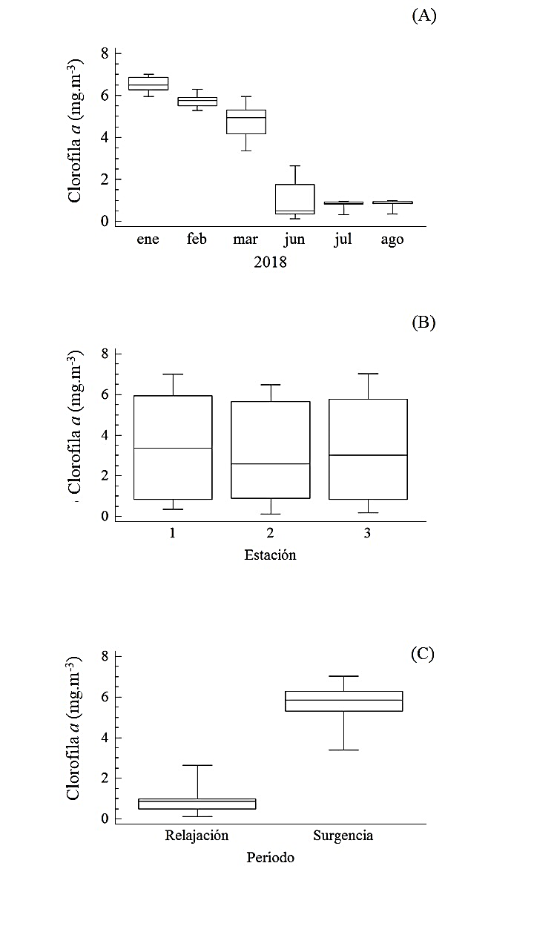

Figura 7. Concentración de clorofila a en función a los meses (A), estaciones (B) y el período (C), en la ensenada de Turpialito, golfo de Cariaco, durante el periodo de muestreo en el 2018.

### 3.2.- Abundancia fitoplanctónica (cel.mL-1)

La abundancia fitoplanctónica varió entre 0 y 479,5 cel.mL-1, con una media de  = 93,7 cel.mL-1 (Tabla 1). No se observaron diferencias significativas mensuales (KW = 9,15; *p* >0,05; Figura 8A). En febrero se registró la mayor abundancia fitoplanctónica ( = 127,93 cel.mL-1), incluso en este mes se registró el valor más alto de todo el estudio (479,5 cel.mL-1), en marzo y junio también se reportaron concentraciones relativamente altas ( = 79,42 y 127,98 cel.mL-1, respectivamente). A partir de julio se observó una disminución ( = 89,87 cel.mL-1) y posteriormente en agosto se halló el valor más bajo ( = 43,30 cel.mL-1). No se identificaron diferencias significativas con respecto a la estaciones (KW = 0,06; *p* > 0,05; Figura 8B), en cuanto al período si hubo diferencias estadísticamente significativas (W = 0,54; *p* > 0,05; Figura 8C), registrándose el valor más altos en el período de sequía (479,5 cel.mL-1).

Los valores cuantificados de abundancia fitoplanctónica en esta investigación fueron muy bajos (480 cel.mL-1) en comparación al estudio de Subero (1994) en la ensenada de Turpialito, quien registró valores de abundancia entre 1 138-2 860 org.mL-1, lo mismo ocurrió con el trabajo de Márquez *et al*. (2016) dentro del golfo de Cariaco, quienes reportaron valores altos (13 726 org.mL-1) durante la época de surgencia. En este sentido, Estrada y Blasco (1979) y Tilstone *et al.* (1994) señalan que el crecimiento del fitoplancton se encuentra estrechamente relacionado con el proceso de surgencia costera que varía de acuerdo con la intensidad de la misma. Del mismo modo, estas diferencias entre periodos han sido señaladas por Ferraz-Reyes y Fernández (1990) en el golfo de Cariaco, Marín *et al.* (2004) en la ensenada de Turpialito, González *et al.* (2006) y Rivas-Rojas *et al.* (2007) en la playa de San Luis, Salazar-Gómez *et al.* (2011) en la bahía de Mochima y Gómez *et al.* (2012; 2014) en el sur de la isla de Margarita. Por otra parte, tal y como lo menciona Ferraz-Reyes (1989) y La Barbera-Sánchez *et al.* (1999) las diferencias en cuanto a las magnitudes pueden ser atribuidas a la sucesión del fitoplancton, cuya composición florística puede variar de acuerdo a la localidad y a la época de muestreo.

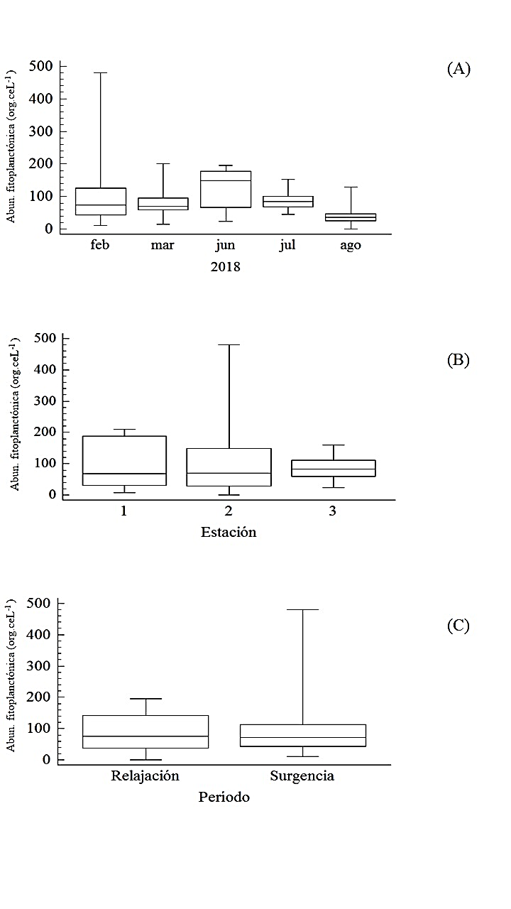

Figura 8. Abundancia fitoplanctónica (cel.mL-1) en función a los meses (A), estaciones (B) y el período (C), en la ensenada de Turpialito, golfo de Cariaco, durante el periodo de muestreo en el 2018.

### 3.3.- Abundancia zooplanctónica (org/12 horas)

La abundancia zooplanctónica capturado con las trampas de luz varió entre 433 y 135 214 org/12 horas ( = 14 295 org/12 horas; Tabla 1). Esta variable presentó diferencias significativas con respecto al tiempo (KW = 19,09; *p* < 0,05). Las mayores capturas de organismos se registraron en enero ( = 31 910 org/12 horas), y en febrero ( = 15 706 org/12 horas); posteriormente se evidenció un descenso en los valores, detectándose en marzo el valor más bajo ( = 2 541 org/12 horas). En junio y julio se registraron abundancias relativamente bajas ( = 13 080 y 3 391 org/12 horas, respectivamente); en agosto se contabilizó un ligero incremento ( = 21101 org/12 horas; Figura 9A). El test de Dunn genero 15 pares de subgrupos, entre los cuales solamente se observaron diferencias estadísticas de la abundancia zooplanctónica entre marzo y agosto (Dunn= 3,13; *p*= 0,026). Con respecto a las estaciones no se halló diferencias significativas (KW = 0,18; *p* > 0,05; Figura 9B), lo mismo ocurrió con el periodo (W = 0,77; *p* > 0,05; Figura 9C).

Los valores registrados en relación a la abundancia de organismos zooplanctónicos capturado con trampas de luz en la ensenada de Turpialito fueron altos (433 y 135 214 org/12 horas) cuando se comparan con el trabajo de Brito (2013) realizado en las formaciones coralinas de la bahía de Mochima, empleando el mismo método de captura; él reporto valores entre 539 y 33 018 org/12 horas.

El zooplancton en la bahía de Turpialito mostró un claro patrón de estacionalidad (Figuras 9A y C). Sin embargo, difiere al rasgo característico del zooplancton de los arrecifes de coral del Caribe (Moore y Sander, 1976; Morales y Murillo, 1996), aunque hay regiones tropicales que muestran ese patrón (McWilliams *et al.*, 1981; Sammarco y Crenshaw, 1984; McKinnon y Thorrold, 1993). La mayor captura (CPUE) del zooplancton se registró en la época de surgencia, al igual que lo reportado por Brito (2013). La estacionalidad encontrada puede estar asociada con el fenómenos de surgencia costera, característica de la zona nororiental de Venezuela (Jury, 2017; Rueda-Roa *et al.*, 2018), producto de la mezcla de la masa de agua a través de la turbulencia lo que induce la remoción del agua local, ayudando a llevar los nutrientes a la capa superficial, lo que

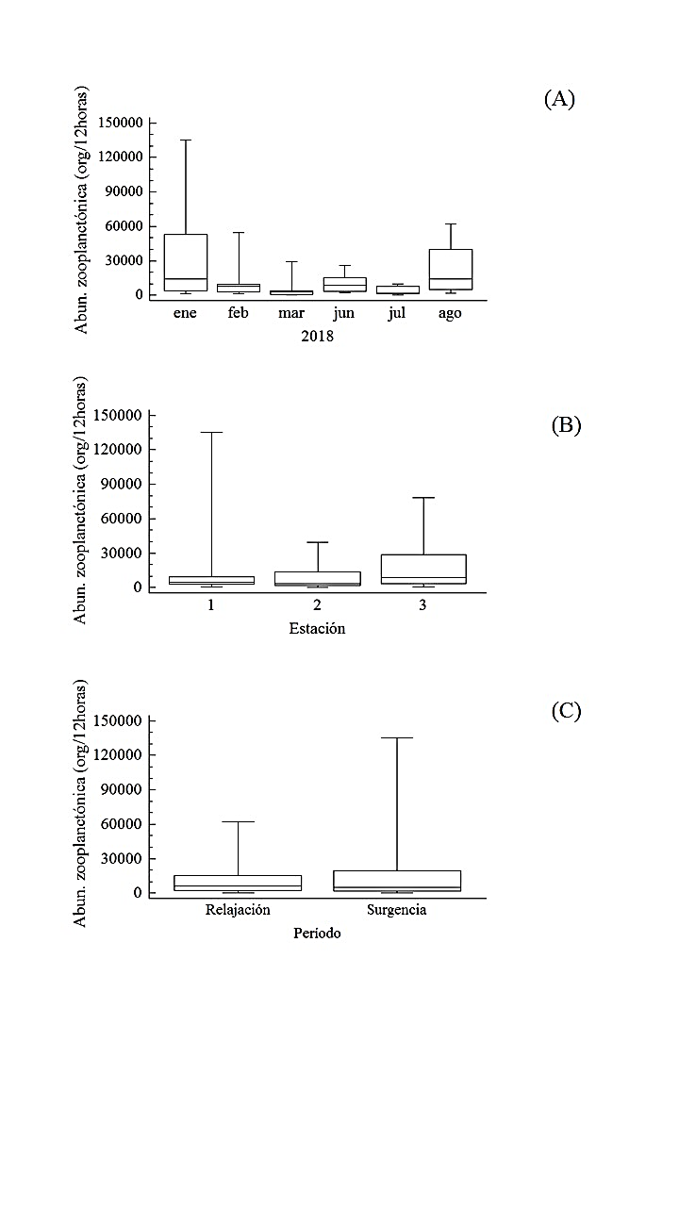

Figura 9. Abundancia zooplanctónica (ind.m-3) en función a los meses (A), estaciones (B) y el período (C), en la ensenada de Turpialito, golfo de Cariaco, durante el periodo de muestreo en el 2018.

puede reflejarse en un aumento de la producción primaria y de la biomasa de fitoplancton durante esa parte del año (Ferraz-Reyes, 1989).

Este comportamiento también fue evidenciado en la ensenada de Turpialito por Marín *et al.* (2004) y Serrano-Zabala *et al*. (2020); mientras tanto, los resultados de Cova (2023) en la misma localidad y el de Márquez *et al*. (2017) para el golfo de Cariaco, no coinciden con lo antes expuesto, ya que ellos registraron las mayores abundancia en la época de relajación. Estas diferencias podrían tener su explicación en que la abundancia zooplanctónica en aguas costeras es regulada por una variedad de factores biológicos y físicos; estos factores pueden producir fluctuaciones en la abundancia y en las estructuras de sus comunidades (Márquez *et al*.,2011; 2017). La surgencia costera regional y los patrones de lluvias parecen jugar un papel importante en el control de los patrones de producción primaria en aguas venezolanas nororientales e influir en la abundancia y distribución del zooplancton (Gómez, 1996). La lluvia, la descarga de los ríos y sus patrones asociados de salinidad, unido a las condiciones hidrográficas del golfo, pueden influir en los procesos de producción de biomasa zooplanctónica e indirectamente en los procesos de reclutamiento ícticos (Gómez, 1996; Marín y Dodson, 2000). Por consiguiente, se destaca que el patrón estacional no se comporta de la misma manera cada año, lo que demuestra la importancia de las series de tiempo.

En relación a la abundancia zooplanctónica total y por grupos en las estaciones estudiadas en la ensenada de Turpialito variaron entre 192 296 y 306 796 org/12 horas, destacando la estación 1 con la mayor cantidad de organismos en todo el estudio (306 796 org/12 horas)y la menor correspondió a la estación 3 (192 296 org/12 horas; Tabla 2).

En la estación 1 y 2 los copépodos fueron los más abundantes con 125 490 org/12 horas y 100 437 org/12 horas, respectivamente. En estas estaciones el segundo lugar lo ocuparon los Branchiopodos con 71 945 y 90 170 org/12 horas, respectivamente. La estación 3 no reflejó el mismo comportamiento de las estaciones 1 y 2; el grupo con mayor captura correspondió a las larvas de crustáceos con 111 935 org/12 horas, seguido por los copépodos (64 952 org/12 horas). En esta estación los branchiopodos fueron los organismos menos abundantes (252 org/12 horas). En relación al ictioplancton las estaciones 1 y 3 fueron las que registraron las mayores capturas con 1 003 y 814 org/12 horas, respectivamente (Tabla 2).

Tabla 2. Abundancia total del zooplancton capturados con las trampas de luz (org/12 horas), promedio y desviación estándar en las estaciones de muestreo en la ensenada de Turpialito durante el 2018.

|  |  |  |  |
| --- | --- | --- | --- |
| Grupos | Estación 1 | Estación 2 | Estación 3 |
| Copépodos | 125490  (41830±12622,5) | 100437  (33479±9482,9) | 64952  (21650,66±6069,27) |
| Branchiopodos | 71945  (23981,66±15095,8) | 90170  (30056,66±17500,1) | 252  (84±32,31) |
| Quetognatos | 1820  (606,66±54,43) | 948  (316±153,04) | 553  (184,33±103,57) |
| L. crustáceos | 71798  (23932,66±9649,94) | 50010  (16670±5341,63) | 111935  (37311,66±4567,08) |
| Anélidos | 17323  (5774,33±1605,79) | 2654  (884,66±468,71) | 8959  (2986,33±583,29) |
| Ictioplancton | 1003  (334,33±100,31) | 449  (149,66±10,62) | 814  (271,33±34,14) |
| Otros | 17417  (5805,66±1670,26) | 13731  (4577±918,73) | 4831  (1610,33±623,06) |
| Total | 306796  (43828±46975,66) | 258399  (36914,14±43545,62) | 192296  (27470,85±43913,37) |

### 3.4.- Relación holoplancton-meroplancton

En general, la fluctuación del holoplancton y meroplancton en la ensenada de Turpialito durante el periodo de estudio estuvo dominada por el holoplancton (Figura 10A). En enero, el holoplancton fue mucho mayor que el meroplancton (218 475 org/12 horas), en febrero, marzo, junio y julio predominó el meroplancton ( = 79 983, 16 551, 74 214 y 17 550 org/12 horas, respectivamente), en agosto, al igual que en enero, fue más abundante el holoplancton (132 956 org/12 horas). Con respecto a las tres estaciones analizadas en este estudio, el holoplancton sobresalió en las estaciones 1 y 2 ( = 204 647 y 198 234 org/12 horas, respectivamente); mientras en la estación 3, el meroplancton fue más abundante ( = 121 978 org/12 horas; Figura 10B). En relación a los períodos estudiados, el holoplancton fue el más abundante en surgencia ( = 285 051 org/12 horas) que en relajación ( = 185 304 org/12 horas; Figura 10C).

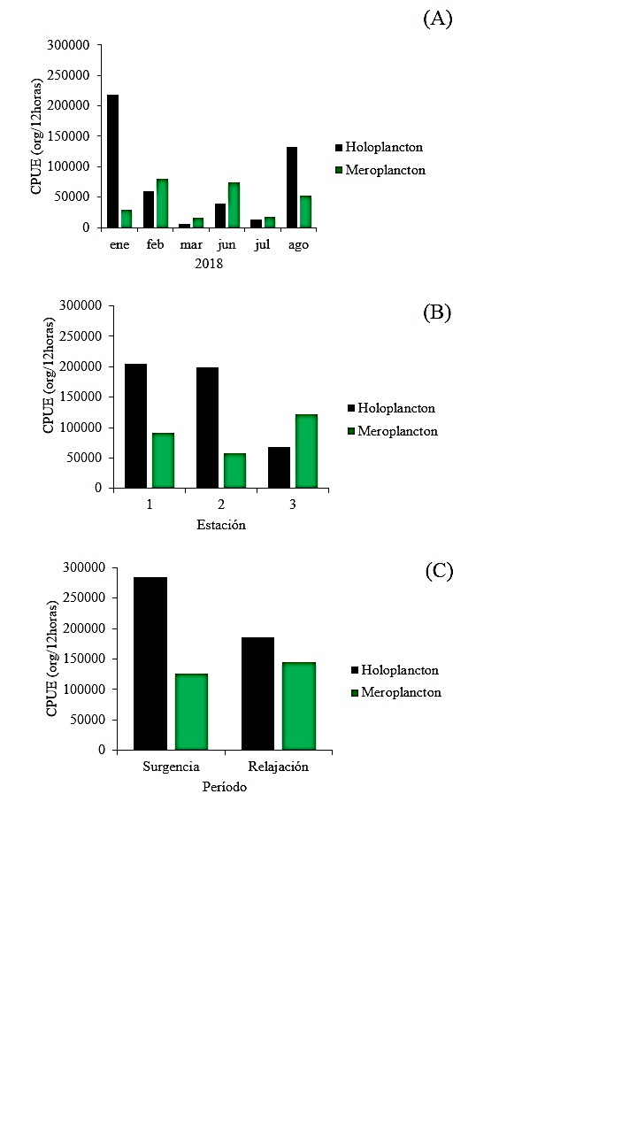

Figura 10. Relación holoplacton-meroplancton de los organismos colectados en la ensenada de Turpialito, en función a los meses (A), estación (B) y periodo (C), durante el periodo de muestreo en el 2018.

Los resultados obtenidos dentro de la relación holoplancton-meroplancton en la ensenada de Turpialito, sugieren que el holoplancton fue la categoría ecológica más abundante, tanto a nivel temporal como espacial; estos resultados son similares a los reportado por Márquez *et al.* (2017) en el golfo de Cariaco. Esto también concuerda con otras zonas del caribe, donde Morales y Murillo (1996) en Costa Rica y Jerez-Guerrero *et al.* (2017) en Colombia reportaron mayor concentración de organismos holoplanctónicos.

### 3.5.- Grupos del holoplancton

Dentro de los grupos que se estudiaron del holoplancton, están los copépodos, branchiopodos (cladóceros) y quetognatos (Figura 11). Los copépodos fueron los organismos que dominaron en todo el estudio, en agosto el valor máximo fue de 13 566 org/12 horas a diferencia de julio donde solamente se reportaron 58 org/12 horas; los promedios de abundancia más elevados se hallaron en enero, febrero y agosto ( = 8 738; 5 837 y 12 396 org/12 horas, respectivamente); estos organismos presentaron diferencias significativas con respecto a los meses (KW = 19,70; p < 0,05), mientras que con las estaciones (KW = 0,30; p > 0,05) y por periodos (W = 0,76; p > 0,05; Figura 11A) no se hallaron diferencias. El test de Dunn genero 15 pares de subgrupos, entre los cuales solo se observaron diferencias estadísticas en la abundancia de los copépodos entre marzo y agosto (Dunn= 3,53; *p*= 0,006) y entre julio y agosto (Dunn= 2,99; *p*= 0,042).

Los branchiopoda siguieron en abundancia, con magnitudes elevadas en enero (23 429 org/12 horas), aunque también en agosto se registró un ligero aumento (2 782 org/12 horas; Figura 11B), no presentaron diferencias significativas con respecto a los meses (KW = 6,61; p >0,05), estaciones (KW = 0,56; p > 0,05), ni el período (W = 1,21; p > 0,05). Los quetognatos constituyeron el tercer grupo en abundancia dentro del holoplancton, registrando valores de máxima abundancia en junio y agosto (= 185 y 244 CPUE org/12 horas; Figura 11C), mientras que el mínimo de observó en enero con 38 org/12horas. No hubo diferencia significativas con respecto a los meses (KW = 8,07; p >0,05), estaciones (KW = 0,58; p > 0,05), ni periodo (W = 0,93; p > 0,05).

El holoplancton en la ensenada de Turpialito, estuvo caracterizado por los copépodos, branchiopodas y quetognatos. La dominancia de los dos primeros grupos taxonómicos coinciden con los trabajos de Márquez *et al.* (2006; 2011), Marcano (2007) y Morales (2008; 2014) para el golfo de Cariaco, así como con las investigaciones de Ramírez (2013) y García (2013) en la ensenada de Tupialito.

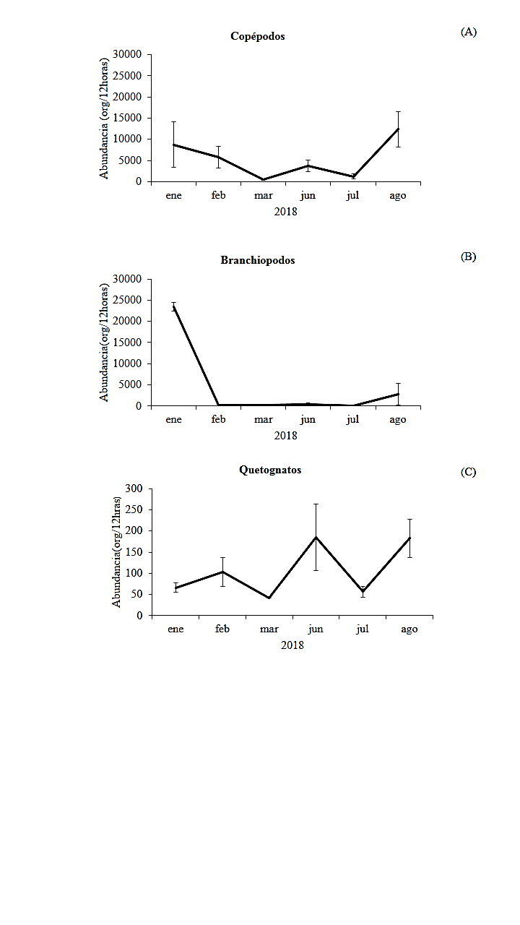

Figura 11. Abundancia de organismos holoplanctónicos (A) Copépodos (B) Branchiopodos y (C) Quetognatos capturados con trampas de luz en la ensenada de Turpialito, golfo de Cariaco, durante el periodo de muestreo en el 2018.

El grupo de los copépodos destaca dentro del holoplancton marino básicamente por su abundancia, ya que llegan a conformar hasta el 90% de la abundancia total, aunque lo más frecuente es que representen porcentajes entre 60 y 80% en regiones oceánicas y neríticas, tal y como ha sido mencionado por Legaré (1961), Zoppi (1961; 1977), Cervigón (1963; 1964), Márquez-Rojas *et al*. (2006; 2011; 2016; 2017; 2020), Márquez-Rojas y Zoppi (2023) para el golfo de Cariaco. De igual manera, coincide con las investigaciones de Suárez-Morales y Rivera (1998), Escamilla *et al.* (2001), Álvarez-Cadena *et al.* (2007) y Vásquez-Yeomans *et al.* (2012) para el caribe mexicano.

De igual manera, Fernández de Puelles *et al.* (1997), confirman el dominio de los copépodos en las comunidades zooplanctónicas, indicando además la importancia de ese grupo en las redes tróficas marinas. Estos organismos se alimentan de algas y protistas, y a su vez son la presa principal de muchas especies de peces, en especial en sus estados larvarios. Por lo tanto, los copépodos hacen de nexo entre los productores primarios y las pesquerías globales. Por eso, estimar su abundancia y producción es imprescindible para comprender y predecir futuros *stocks* o existencias pesqueras (Calbet-Fabregat, 2022).

Los branchiopodos (Cladóceros) son el segundo grupo más numeroso en esta investigación con 162 162 org/12 horas. No obstante, en el trabajo de Márquez-Rojas *et al.* (2008), durante un estudio de dos años en la parte interna de la bahía de Mochima, registraron a los cladóceros como el grupo más abundante en el zooplancton. Por su parte, Zoppi (1961) establece que los cladóceros en muchas áreas pueden competir con los copépodos en abundancia numérica, dominando, particularmente, en las estaciones cercanas a las costas y durante los meses de calma. Sin embargo, esto no coincide con la presente investigación, ya que la mayor abundancia de este grupo ocurrió en la época de surgencia o sequía. Se puede señalar que los cladóceros por su pequeño tamaño y las agregaciones estaciónales que se forman en áreas costeras son de gran importancia en las tramas tróficas pelágicas, principalmente para pequeños consumidores del meroplancton, con quienes coexisten temporal y espacialmente (Rosenberg y Palma, 2003). A pesar de que los cladóceros constituyen un grupo donde dominan las formas de aguas continentales, los representantes marinos llegan a constituir una importante fracción de la comunidad zooplanctónica marina y son los responsables de una buena parte de la producción de materia orgánica (Marazzo y Valentin, 2004).

El tercer grupo holoplanctónico, correspondió a los quetognatos, por su menor abundancia (3 321 org/12 horas). Estos resultados fueron superiores a los reportados por Márquez *et al.* (2009) y similares a los de Brito (2013) y Márquez *et al.* (2017) para la bahía de Mochima y el golfo de Cariaco, respectivamente. En ese sentido, Cova (2023), reportó resultados inferiores a lo de este estudio, en la ensenada de Turpialito. Los quetognatos son animales holoplanctónicos que viven todo su ciclo de vida en el medio pelágico y se encuentran distribuidos en el océano de costa a costa y de la superficie al fondo. Constituyen una parte importante de la biomasa de los océanos (Pierrot-Bults, 1990; Nagasawa, 1991). Por su parte, Álvarez-Cadena *et al.* (2007) mencionaron que los factores físicos y químicos (corriente, flujos de marea, temperatura, salinidad y precipitación) afectaron los patrones de abundancia, distribución y dispersión de las especies, así como la reproducción y el crecimiento de los quetognatos en los diversos sistemas costeros y marinos. Por lo tanto, las bajas abundancias de estas especies y su captura, se deba principalmente a la variabilidad en la salinidad, disminuyendo la posibilidad de adaptarse a esas condiciones inestables.

### 3.6.- Grupos del meroplancton

Dentro del grupo del meroplancton, las larvas de crustáceos fueron las más abundantes (Figura 12). Se observó que en marzo fue donde se obtuvo la menor abundancia con 129 org/12 horas, a diferencia de febrero y junio donde se registraron dos picos de máximas abundancias (11 168 y 7 889 org/12 horas, respectivamente; Figura 12A), se hallaron diferencias significativas entre las estaciones (KW = 6,64; p < 0,05) y no con respecto a los meses (KW = 53.0; p > 0,05), ni el periodo (W = 1,05; p > 0,05). El test de Dunn genero 15 pares de subgrupos, entre los cuales solo se observaron diferencias estadísticas en la abundancia de los copépodos entre febrero y marzo (Dunn= 3,17; *p*= 0,004) y entre febrero y julio (Dunn= -3,08; *p*= 0,012). A este grupo, le siguieron las larvas de anélidos, con sus máximas abundancias a principio del estudio, principalmente en enero y febrero (839 y 1 010 CPUE org/12 horas, respectivamente; Figura 12B), mientras que en julio se observó la menor abundancia con 38 org/12horas; no hubo diferencias significativa en estos organismos en cuanto a los meses (KW = 3,07; p > 0,05), las

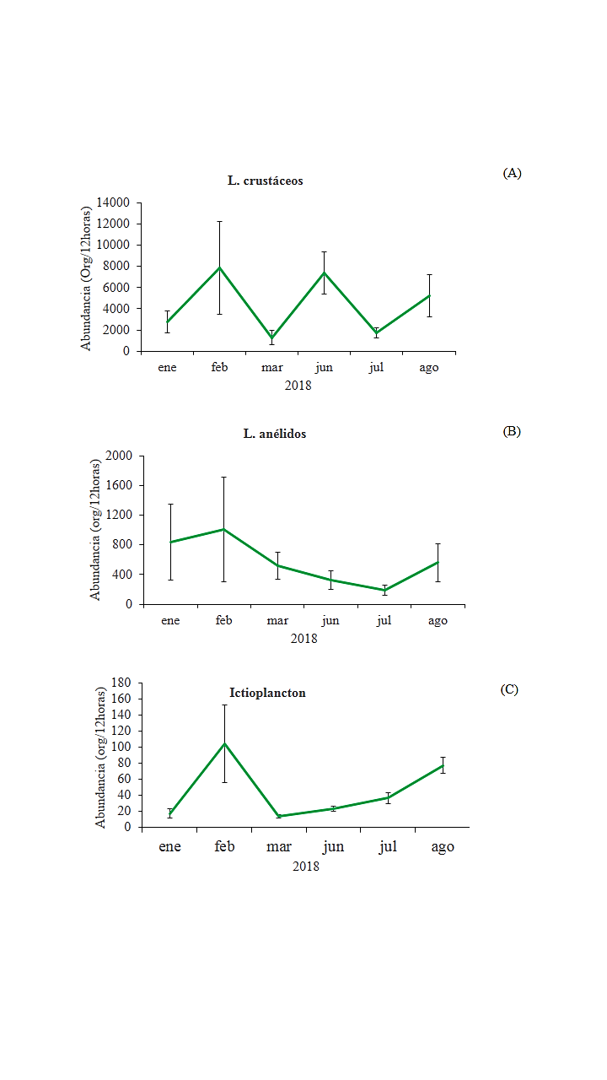

Figura 12. Abundancia de organismos meroplanctónicos, (A) larva de crustáceos, (B) larvas de anélidos y (C) ictioplancton, capturados con trampas de luz en la ensenada de Turpialito, golfo de Cariaco, durante el periodo de muestreo en el 2018.

estaciones (KW = 0,17; p > 0,05), ni al periodo (W = 1,08; p > 0,05) y finalmente el ictioplancton, constituido por huevos y larvas de peces, donde el mínimo de abundancia se registró en enero con 3 org/12 horas, mientras que las mayores abundancias se hallaron en febrero y agosto (105 y 77 org/12 horas, respectivamente; Figura 12C); en este grupo no hubo diferencias con respecto a las estaciones (KW = 0,55; p > 0,05), pero si presentaron diferencias entre los meses (KW = 27,63; p < 0,05) y el periodo (W = 1,61; p < 0,05), siendo la época de relajación donde se capturó mayor ictioplancton ( = 48 CPUE org/12 horas).

El meroplancton en la ensenada de Turpialito, estuvo representado por larvas de crustáceos, larvas de anélidos e ictioplancton. Dentro de esta categoría ecológica, las larvas de crustáceos fueron las más abundantes, se registró un total de 233 743 org/12 horas. Estos resultados fueron superiores a los de Ramírez (2013) y Serrano-Zabala *et al.* (2020) para el golfo de Cariaco; sin embargo, Brito (2013) en las formaciones coralinas de la bahía de Mochima, empleando trampas de luz, obtuvo valores inferiores a los reportados en este estudio, a pesar de que las larvas de crustáceos en su estudio ocuparon el segundo lugar en abundancia.

Las larvas de crustáceos constituyen un importante componente de la fracción meroplanctónica del zooplancton marino (Gasca y Suárez, 1996). La presencia y abundancia de estas larvas es mucho mayor en los mares neríticos que abarcan las aguas de la plataforma continental o áreas costeras, en virtud de que la mayor parte de los adultos habitan en estas regiones (Mendoza-Portillo, 2013). El conocimiento de las larvas de crustáceos decápodos marinos de Venezuela, en general está fragmentado, disperso e incompleto o es inexistente para algunas zonas y/o grupos particulares; la región nororiental y más específicamente el golfo de Cariaco, no escapa de esta situación. En general, existen pocos estudios de los ciclos larvarios de crustáceos decápoda y los pocos que existen están restringidos a la descripción de las larvas en condiciones de laboratorio (Hernández *et al*.,1999; Hernández-Ávila *et al*.,2007; Hernández y Magán, 2012; Vera-Caripe *et al*., 2013; Vera-Caripe y Lira, 2019).

Los anélidos fueron el segundo grupo más abundante con 28 936 org/12 horas. Esta cifra fue superior y no coincide con los trabajos de Liñero-Arana y Díaz (2010) en la zona noroccidental del estado Sucre, tampoco con Márquez *et al.* (2009; 2017) para el golfo de Cariaco. Lo mismo ocurrió, con el trabajo de Brito (2013) y Cova (2023), quienes reportaron valores inferiores en la bahía de Mochima y en la ensenada de Turpialito, respectivamente. Los poliquetos contribuyen a la clase más importante del phylum Annelida (Gasca y Suárez, 1996), son uno de los grupos más diversos y abundantes en los sedimentos marinos desde zonas intermareales hasta grandes profundidades. Esto los hace vitales para la estructura, producción, dinámica y salud del bentos y ambiente marino. Además ayudan a la disposición, descomposición, incorporación y recambio de materia orgánica en el lecho marino, contribuyendo al reciclaje de nutrientes en la columna de agua (Elías *et al*., 2021). Desde el punto de vista de balance energético, constituyen una fuente de alimento valiosa para muchos organismos marinos pues participan significativamente de la cadena alimentaria de poblaciones bentónicas, y contribuyen con un 80% del alimento ingerido por algunas especies de peces de importancia económica (Guerra y Molina, 2022).

El ictioplancton fue el grupo minoritario de todo el estudio con 2 266 org/12 horas. Durante el periodo de relajación se obtuvo el mayor promedio del ictioplancton colectado en la zona arrecifal de Turpialito, notándose una disminución progresiva durante el periodo de sequía. Para esta mima área de estudio, Cedeño (2008) realizó calados horizontales cercanos a las comunidades coralinas, encontrando que la mayor densidad de larvas ocurrió durante septiembre y enero, y las menores densidades se registraron en marzo; mientras en la densidad de huevos, encontró las mayores abundancias en agosto. Estos resultados concuerdan con los reportados en la presente investigación, indicando además que la mayor abundancia larval se apreció durante los meses de lluvias. Otros autores como Marcano (2007) y Gogola *et al*. (2013) mencionan que particularmente en el ictioplancton hay repercusión de las lluvias, ya que ésta les genera alteraciones en los patrones fisiológicos y conductuales en los peces adultos, induciendo al desove, lo cual explicaría la abundancia durante el periodo de relajación del presente estudio. En el área del Caribe, además de que existen pocos estudios de ictioplancton, la mayoría de ellos están restringidos hacia áreas fuera de la costa (Richards, 1984; Sánchez-Velasco y Flores-Coto, 1992). La información regional sobre el ictioplancton costero es pobre. Esto contrasta con la enorme relevancia de la zona costera en cuanto a su valor de uso para los primeros estadios de vida de los peces y a la creciente presión a la que está siendo sometida. En muchos casos, la composición larval y de huevo de peces está condicionada por los periodos ambientales de la zona que utilizan para reproducirse (Cedeño, 2008).

### 3.7.- Diversidad, equidad y riqueza mensual

La diversidad y equidad durante los meses del estudio variaron entre 2,59 y 4,46 bits.ind-1 y 0,48 a 0,76 bits.ind-1, respectivamente, mientras la riqueza de grupos varió entre 6 y 22 bits.ind-1 (Figura 13). La diversidad mensual presentó valores altos en junio y agosto (4,25 y 4,46 bits.ind-1, respectivamente) y el más bajo se registró en marzo (2,59 bits.ind-1); no obstante, la equidad mostró el valor más alto en marzo (0,76) y los más bajos en febrero y agosto (0,49 y 0,48). Durante los últimos tres meses del estudio, se registraron los máximos valores de riqueza (19, 17 y 22, respectivamente). En marzo se obtuvo el valor más bajo de la riqueza, con seis grupos zooplanctónicos (Figura 13).

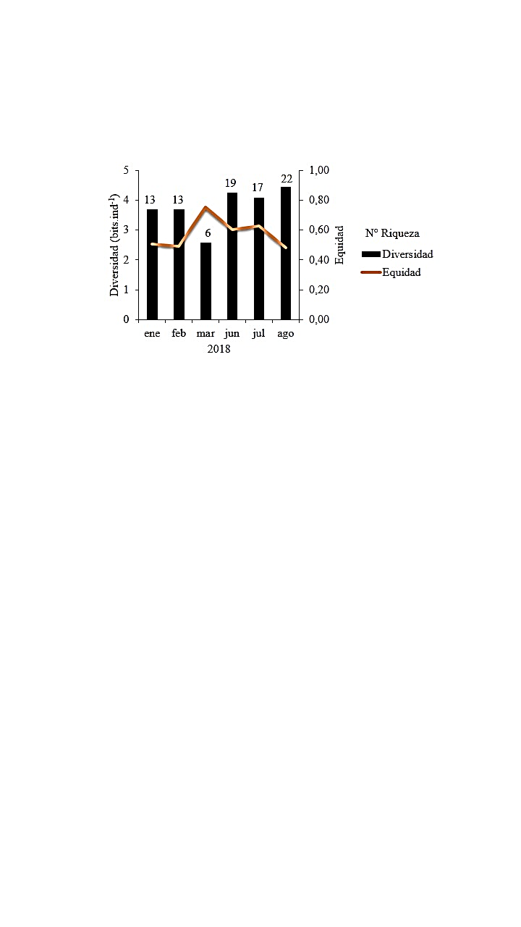

Figura 13. Variación temporal de la diversidad (bits.ind-1), equidad y riqueza de los organismos capturados con trampas de luz en la ensenada de Turpialito, golfo de Cariaco, Venezuela, durante el periodo de muestreo en el 2018.

Los resultados de este estudio no coinciden con los de Figueroa (2002) en la ensenada de Turpialito, quien reportó valores inferiores de diversidad (1,70 y 2,78 bits.ind-1), lo mismo ocurrió con la investigación de Márquez *et al*. (2017), en su trabajo de cambios estructurales en el mesozooplancton en el golfo de Cariaco, donde registraron valores altos de diversidad y equidad en el periodo de sequía (1,36 y 2,85 bits.ind-1 y 0,28 y 0,57, respectivamente). Estas diferencias, en cuanto a los valores de diversidad y equidad en relación con los otros autores, podrían estar relacionado con el método de captura empleado, ya que en los trabajos mencionados anteriormente emplearon redes estándar de zooplancton. Con las trampas de luz hay mayor cantidad de horas de exposición (10-12 horas), adicionalmente se le incorpora luz, la cual atrae organismos con fototropismo positivo.

En relación a la mayor diversidad en la época de relajación, está bien documentado, que además de aumentar la abundancia del mesozooplancton en esta época, también se incrementa el número de especies (Da Costa *et al*., 2011; Márquez *et al*., 2017). Las precipitaciones tienden a proporcionar nutrientes y materia orgánica (Quintero *et al*., 2004), producto de las escorrentías, las cuales permiten condiciones y alimentos que pueden ser aprovechados por los organismos zooplanctónicos.

### 3.8.- Diversidad, equidad y riqueza por estación

#### 3.8.1.- Estación 1

La diversidad varió entre 2,32 y 4,17 bits.ind-1 (Figura 14A). El valor más bajo se encontró en marzo y julio, ambos con valores de 2,32 bits.ind-1 y el más alto se registró en agosto (4,17 bits.ind-1). La equidad osciló entre 0,48 y 0,82; en enero se encontró el valor más bajo (0,48), mientras que en marzo se reportó el más alto (0,82). La riqueza varío entre 5 y 18 grupos zooplanctónicos, el valor mínimo se identificó en marzo y julio, ambos con 5 grupos, mientras en agosto se contabilizó la mayor cantidad de grupos zooplanctónicos (18).

#### 3.8.2.- Estación 2

La diversidad varió entre 2,32 y 4 bits.ind-1 (Figura 14B). El valor más bajo se encontró en marzo (2,32 bits.ind-1) y el más alto en junio y agosto (ambos con 4 bits.ind-

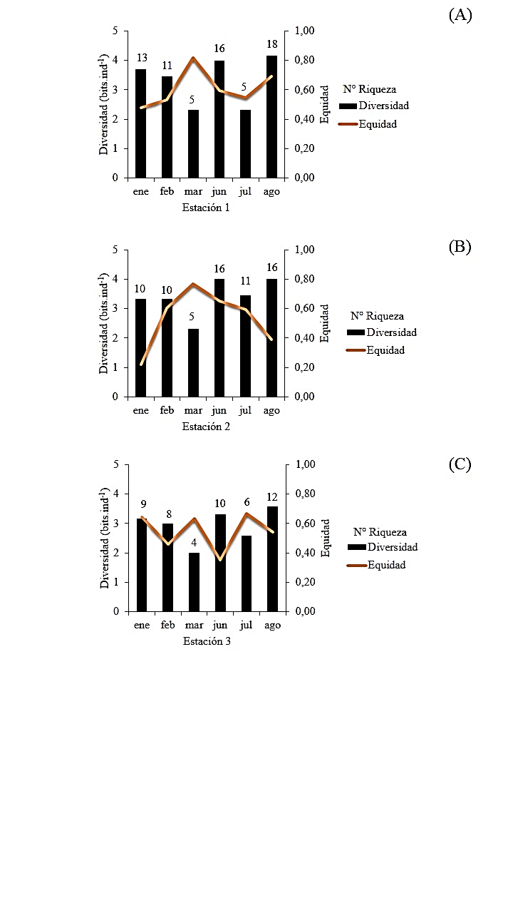

Figura . Variación estacional de la diversidad, equidad y riqueza de los organismos capturados con trampas de luz en (A) estación 1, (B) estación 2 y (C) estación 3, en la ensenada de Turpialito, golfo de Cariaco, Venezuela, durante el periodo de muestreo en el 2018.

1). La equidad arrojó valores entre 0,22 y 0,77; en enero se encontró el valor más bajo (0,22), mientras que en marzo se halló el más alto (0,77). En cuanto a la riqueza se contabilizaron entre 5 y 16 grupos zooplanctónicos, el valor mínimo se reportó en marzo (5 grupos), mientras que el valor máximo para esta estación fue en junio y agosto con 16 grupos en ambos.

#### 3.8.3.- Estación 3

La diversidad varió entre 2 y 3,59 bits.ind-1 (Figura14C). El valor más bajo se encontró en marzo (2,00 bits.ind-1) y el más alto en agosto (3,59 bits.ind-1). La equidad osciló entre 0,35 y 0,67, el valor más bajo se encontró en junio y el más alto en julio. La riqueza varío entre 4 y 12 grupos zooplanctónicos; el valor mínimo se contabilizó en marzo, mientras que en agosto se encontró la mayor cantidad de grupos zooplanctónicos (12).

Entre las tres estaciones, la estación 1 fue donde se reportó los mayores valores de diversidad y riqueza de grupos zooplanctónicos, esto debido a la ubicación de la misma, la cual está situada en la costa opuesta de la estación hidrobiológica de Turpialito, con profundidades entre 2-3 metros de profundidad, caracterizada por la presencia de litoral rocoso y parches de coral los cuales sirvende refugio a los organismos meroplanctónicos. La estación 2, reportó valores similares a la estación 1; en esta localidad predomina el fondo arenoso con praderas de *Thalassia testudinum* en las dos primeras trampas (menor profundidad), mientras que la estación 3, fue donde se registró la menor diversidad y menor variedad de grupo zooplanctónico, a pesar de ser una zona con una amplia extensión de fondo arenoso y la mayor extensión de parches de coral , sin embargo, se encuentran a mayor profundidad (> 5 metros); y no obstante, una de las posibles causa de la disminución de organismos en esta estación, podría ser por la mayor profundidad de la zona, así como por el desplazamiento de las larvas por los vientos alisios que se dan perpendiculares a la costa. Los trabajos que han contribuido a reforzar esta ideas sobre la dirección del noreste de los vientos son los de Herrera y Febres (1975), Okuda *et al*. (1978) y Caraballo (1982). En ellos se señala que los vientos preponderantes en el área del golfo de Cariaco se centran en el intervalo NNE-ENE. Por lo tanto, las variaciones en la riqueza y abundancia taxonómica podrían tener su explicación al considerar la ubicación de las estaciones dentro del golfo de Cariaco, así como la época en que se realicen los muestreos, indicando los meses de surgencia donde hay aumentos de la productividad biológica, por la advección de nutrientes de aguas más profundas hacia aguas superficiales (Vereschaka, 1995; Parin *et al.*, 1997).

El grado de interacción biológica entre los grupos de zooplancton en la ensenada de Turpialito puede ser una respuesta a las interacciones con los ecosistemas vecinos, como por ejemplo praderas de *Thalasia* sp. y el litoral rocoso, lo que probablemente refleja la diferencia entre las estaciones estudiadas. En la estación 3, se registró mayor abundancia de meroplancton, especialmente larvas de crustáceos e ictioplancton, corroborando su afinidad con la mayor extensión de parches coralinos de la ensenada y la mayor profundidad de muestreo. Pero en general, el zooplacton de la bahía de Turpialito corresponde más a un zooplancton pelágico-oceánico que a un zooplancton demersal. Los copépodos, branchiopodas, apendiculares y quetognatos son más abundantes en muestras no demersales (Mendoza-Portillo, 2013). Sin embargo, la alta variabilidad en su distribución es una consecuencia directa de los cambios relativamente rápidos en el tiempo y el espacio de las comunidades de plancton (Morales y Murillo, 1996).

Diferentes investigadores (Lasker, 1981; Sameoto, 1984) indican que los factores biológicos, como la competencia y la depredación, pueden estar desempeñando un papel importante en el control de la distribución y abundancia del zooplancton; sin embargo, en este estudio no se tomó en cuenta estas interacciones biológicas, pero algunos grupos, como los peces, mantienen diferentes estrategias para minimizar el impacto de la depredación (Calle-Bonilla *et al*., 2017). Los peces de arrecife de coral frecuentemente desovan sus huevos donde la corriente los transporta fácilmente hacia el océano abierto (Lasker, 1981). Los huevos y larvas de peces fueron muy escasos en las estaciones 2 y 3 (Tabla 5). En estas estaciones se encontró un elevado número de copépodos y larvas de crustáceos. Los copépodos neríticos generalmente se han considerado herbívoros, pero algunos pertenecen a grupos omnívoros (Márquez-Rojas y Zoppi, 2023); se ha demostrado que algunas especies pueden dañar a los huevos y larvas de peces (Turner *et al*., 1985).

En general, en los arrecifes de coral existe una gran abundancia de formas meroplanctónicas como consecuencia de la presencia de muchos filos bentónicos en el arrecife de coral (Mendoza-Portillo, 2013). La baja densidad y abundancia de formas larvarias puede estar asociada a que en Turpialito, no existen densas extensiones de corales, otro posible factor que pudiera estar influyendo seria la alta tasa de sedimentación y una alta tasa de resuspensión de sedimentos, que son características comunes en los arrecifes coralinos del golfo de Cariaco (Núñez *et al*., 2011). Es importante destacar también, que cada especie tiene un nicho propio y causa una influencia diferencial en la totalidad de la comunidad planctónica. Sin embargo, la premisa fundamental es que las especies numéricamente dominantes (o en biomasa) son las especies que ejercen mayor influencia en la transferencia de energía de la producción primaria a niveles tróficos superiores, como por ejemplo los copépodos, y constituyen relevantes nodos de biomasa en la trama trófica del ecosistema epipelágico del golfo de Cariaco.

## 4.- Correlación múltiple y correspondencia canónica

El análisis de correlación múltiple permite comprobar la existencia o no de asociaciones entre las diferentes variables estudiadas; hay variables que se correlacionan de forma positiva o negativamente, cuando el valor de “r” es positivo indica que esas variables guardan cierta relación y en forma directa; no obstante, un r negativo evidencia que no existe una relación directa entre las variables.

Durante el período de surgencia, se establecieron correlaciones positivas y significativas (*p* < 0,05) entre la temperatura (Temp), salinidad (sal) y clorofila *a* (Chla) entre la salinidad (Sal) y clorofila *a*, de igual manera entre la clorofila *a* y los copépodos (Copep). En el zooplancton, la correlación continuo siendo positiva y significativa (*p* < 0,05) entre copépodos y quetognatos, y larvas de crustáceos. También fue positiva la relación entre Banchiopoda y Quetognatos. Por último, la correlación positiva también fue detectada entre larvas de crustáceos (Larvcrust) y anélidos (Anel; Figura 15).

En la época de relajación se establecieron correlaciones positiva significativa (*p* < 0,05) de la temperatura con los copépodos e ictioplancton (Ictiopl) y negativa con salinidad y abundancia fitoplanctónica. También se detectó correlación negativa significativa entre la abundancia fitoplanctónica y el ictioplancton. Los copépodos se correlacionaron en forma positiva y significativa con banchiopodos, chatognatos y las larvas de crustáceos (Figura 16).

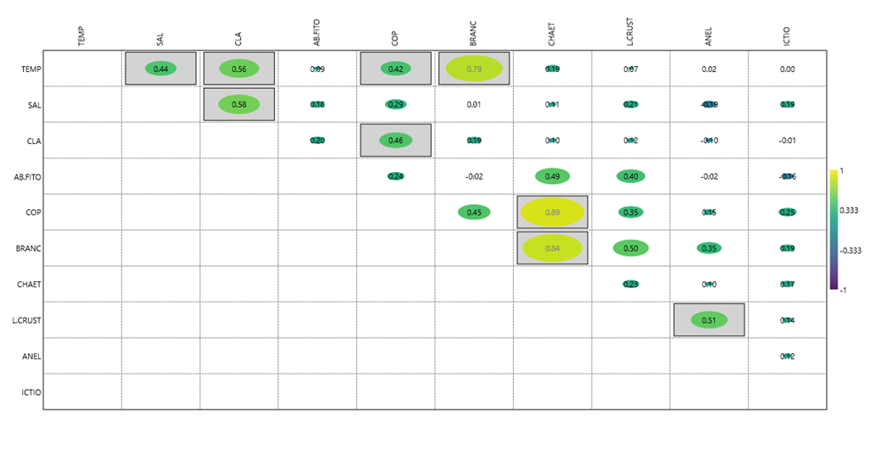

Figura 15. Matriz de correlación por rango de Spearman, entre las variables ambientales y el zooplancton en la estación Turpialito, durante la época de surgencia.

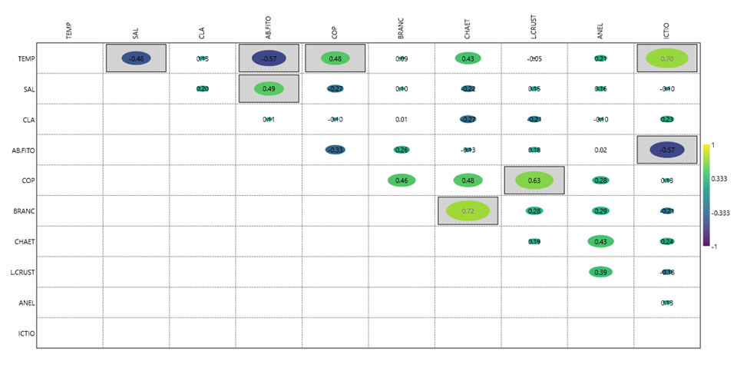

Figura . Matriz de correlación por rango de Spearman, entre las variables ambientales y el zooplancton en la estación Turpialito, durante la época de relajación.

El ACC de la temporada de surgencia mostró la correlación biológica ambiental de 0,75 en el primer componente y 0,24 en el segundo componente, totalizando 94% en los dos primeros componentes. En el primer componente se estableció correlación positiva entre copépodos, branchiópodos y anélidos con la clorofila *a*, y estos en forma negativa con la salinidad. Mientras en el segundo componente se relacionaron en forma negativa la temperatura y abundancia fitoplanctónica (Figura 17).



Figura 17. Proyección ortogonal de los dos primeros componentes del análisis de correspondencia canónica en la estación Turpialito, durante la temporada de surgencia.

En relajación, el ACC mostró la relación biológica ambiental de 0,80 en el primer componente y 0,17 en el segundo componente, sumando 97,1% en los dos primeros componentes. En el componente 1, se relacionaron los Quetognatos. Copépodos y Branquiópodos con la temperatura, y a su vez en forma negativa con la salinidad. Mientras que en el componente 2, la relación negativa entre abundancia de fitoplancton con la clorofila *a,* que se relacionan con el ictioplancton (Figura 18).



Figura 18. Proyección ortogonal de los dos primeros componentes del análisis de correspondencia canónica en la estación Turpialito, durante la temporada de relajación.

Los resultados observados en el período de surgencia sugieren el proceso de masas de agua de baja temperatura, con baja abundancia fitoplanctónica producto del efecto de crecimiento y pastoreo por parte de los organismos holoplanctonicos, principalmente copépodos y branchiopodos, tal y como fueron observados sus máximas abundancias a inicios de los meses de muestreo.

En síntesis, es elocuente al confirmar que el efecto de la surgencia costera en los ecosistemas del golfo de Cariaco es fundamental y definitorio para la abundancia y distribución del zooplancton; se confirma la utilidad de los estudios del plancton para lograr caracterizaciones dinámicas parciales de los movimientos locales de las masas de agua.

.

# CONCLUSIONES

La ensenada de Turpialito mostró variabilidad bimodal típica de la región nororiental de Venezuela, con régimen de surgencia costera estacional entre febrero y marzo, caracterizado por temperatura bajas, elevados valores en el índice de surgencia y bajas precipitaciones. Así mismo, quedó demostrada la época de relajación o época de lluvia, con las temperaturas más altas, menor intensidad de los vientos y fuertes precipitaciones.

El análisis cualitativo sugiere que el zooplancton muestreado en la ensenada de Turpialito corresponde más a un zooplancton pelágico-oceánico que a un zooplancton demersal.

Entre los periodos estudiados, se detectó una diferencia significativa entre la abundancia de holo y merozooplancton; la población del holozooplancton dominó tanto en número como en diversidad en surgencia.

Los copépodos fueron el grupo más abundante dentro del holoplancton, mientras que en el meroplancton las larvas de crustáceos fueron los más numerosos.

# RECOMENDACIONES

Realizar estudios a largo plazo en la misma zona de muestreo de la presente investigación, para poder comparar si existen cambios en abundancia y la relación de los grupos holoplancton y meroplancton.

Examinar la relación holoplancton-meroplancton en otras zonas costeras y oceánicas del nororiente de Venezuela, para comparar la estructura comunitaria, abundancia y variaciones estacionales.

# BIBLIOGRAFÍA

Alldredge, A. y King, J. 1977. Distribution, abundance and substrate preferences of demersal reef zooplankton at Lizard Island Lagoon, Great Barrier. *Reef Marine Biology*, *41*: 317-333.

Alldredge, A. y King, J. 1980. Effects of moonlight on the vertical migration patterns of demersal zooplankton. *Journal of Experimental Marine Biology and Ecology*, *84*: 253-260.

Alvera-Azcárate, A.; Barth, A. y Weisberg, R. 2009. A nested model of the Cariaco Basin (Venezuela): description of the basin’s interior hydrography and interactions with the open ocean. *Ocean Dynamics*, *59*: 97-120.

Alvera-Azcárate, A.; Barth, A.; Weisberg, R.; Castañeda, J.; Vandenbulcke, L. y Beckers, J. 2011. Thermocline characterization in the Cariaco basin: A modeling study of the thermocline annual variation and its relation with winds and chlorophyll-a concentration. *Continental Shelf Research*, *31*: 73-84.

Álvarez-Cadena, J.; Ordoñez, U.; Valdés, D.; Almaral, A. y Uicab, A. 2007. Estudio anual del zooplancton: composición, abundancia, biomasa e hidrología del norte de Quintana Roo, mar Caribe de México. *Revista Mexicana de Biodiversidad*, *78*: 421-430.

Blanco, A.; Márquez-Rojas, B. y Díaz-Díaz, O. 2016. Abundancia y distribución de los foraminíferos planctónicos, en la ensenada de Turpialito, golfo de Cariaco, Venezuela. *Boletín del Instituto Oceanográfico de Venezuela*, *55*(2): 60-71.

Backhuys Publisher. Leiden, The Netherland.

Brito, A. 2013. Variación y composición del zooplancton asociado a las formaciones coralinas de la bahía de Mochima, estado Sucre, Venezuela. Trabajo de grado. Departamento de Biología, Universidad de Oriente. Cumaná, Venezuela.

Briton, E.; Fleminger, A. y Siegel-Causey, D. 1986. The temperate and tropical planktonic biotas of the Gulf of California. *California Cooperative Oceanic Fisheries Investigations Report*, *32*: 228-266.

Brogan, M. 1994. Two methods of sampling fish larvae over reefs: a comparison from the Gulf of California. *Marine Biology*, *118*: 3-44.

Brower, J. y Zar, H. 1997. *Field and laboratory methods for general ecology*. Editorial William C. Brown Company. Dubuque, U.S.A.

Calbet-Fabregat, A. 2022. *El plancton y las redes tróficas marinas (¿Que sabemos de?)*. Consejo Superior de Investigaciones Científicas. Madrid, España.

Calle-Bonilla I.; Giraldo, A. y Cuéllar-Chacón, A. 2017. Variación espacio temporal del ensamble de larvas de peces coralinos en isla Gorgona, Pacífico colombiano. *Boletín de Investigaciones Marinas y Costeras*, *46*(2): 55-72.

Calvo-Trujillo, A.; Díaz-Ramos, J.; Subero, S.; Charzeddine-Charzeddine, L.; Rincones-Reyes, K.; Troccoli-Ghinaglia, L. y Márquez, B. 2015.Variación a corto plazo del fitoplancton en la bahía de Turpialito, golfo de Cariaco, Venezuela, durante la época de lluvias. *Boletín del Instituto Oceanográfico de Venezuela*, *54*(1): 13-24.

Campos-Hernández, A. y Suárez-Morales, E. 1994. *Copépodos pelágicos del golfo de México y Mar Caribe*. *1*. Biología y Sistemática. Centro de Investigaciones de Quintana Roo (CIQROII-CONACYT). Ciudad de México, México.

Caraballo, M. 1982. El golfo de Cariaco. Parte I. Morfología y batometría. Estructura y tectonismo reciente. *Boletín del Instituto Oceanográfico de Venezuela*, *21*(1-2): 13-35.

Cedeño, K. 2008. Composición, distribución y abundancia de huevos y larvas de peces arrecifales de la costa sur del golfo de Cariaco (ensenada de Turpialito), estado Sucre, Venezuela. Trabajo de grado. Departamento de Biología, Universidad de Oriente. Cumaná, Venezuela.

Cervigón, F. 1963. Contribución al conocimiento de los copépodos pelágicos de las costas de Venezuela. *Memoria de la Sociedad de Ciencias Naturales La Salle*, *22*(63): 181-197.

Cervigón, E.1964. Los Corycaeidae del Caribe Suroriental (Copepoda, Cyclopoida). *Memoria de la Sociedad de Ciencias Naturales La Salle*, *24*(68): 163 -201.

Chan, B. K., Shao, K. T., Shao, Y. T., y Chang, Y. W. (2016). A simplified, economical, and robust light trap for capturing benthic and pelagic zooplankton. *Journal of Experimental Marine Biology and Ecology,* 482, 25-32.

Choat, J.; Doherty, P.; Kerrigan, B. y Leis, J. 1993. A comparison of two nets, purse seiner and light-aggregation devices for sampling larvae and pelagic juveniles of coral reef fishes. *Fishery Bulletin*, *91*: 195-209.

Cognetti, G.; Sará, M. y Magazzú, G. 2001. *Biología marina*. Editorial Ariel. Barcelona, España.

Cowen, R. y Castro, L. 1994. Relation of coral reef fish larvae distributions to island scale circulation around Barbados, West Indies. *Bulletin Marine Science*, *541*: 228-244.

Cova, A. 2023. Evaluación de la comunidad zooplanctónica demersal de la zona arrecifal de Turpialito, golfo de Cariaco, Venezuela. Trabajo de grado. Departamento de Biología, Universidad de Oriente. Cumaná, Venezuela.

Crespo, R. y Soares-Gomes, A. 2009. *Biología marina*. Segunda Edición. Editorial Interciencia. Rio de Janeiro, Brasil.

Da Costa, R.; Atique, P.; Da Costa, K. y Pereira, L. 2011. Seasonal and spatial variation in hydrological parameters and microzooplankton communities in an Amazonian estuary. *Journal of Coastal Research*, *64*: 1477-1481.

Doherty, P. 1987. Light-Traps: selective but useful devices for quantifying the distributions and abundance of larval fishes. *Bulletin of Marine Science*, *41*: 423-431.

Elías, R.; Méndez, N.; Muñiz, P.; Cabanillas, R.; Gutiérrez-Rojas, C.; Rozbaczylo, N.; Londoño-Mesa, N.; Gárate, P.; Cárdenas-Calles, M.; Laverde-Castillo, J.; Brauko, K.; Araki, M.; Da Cunha, P. y Díaz-Díaz, O. 2021. Los poliquetos como indicadores biológicos en Latinoamérica y el Caribe. *Marine and Fishery Sciences* *(MAFIS)*, *34*: 37-107.

Elista, E. 2017. Variabilidad temporal y espacial de la composición y abundancia de las larvas planctónicas de decápodos del golfo de Cariaco, estado sucre, Venezuela. Trabajo de grado. Departamento de Biología, Universidad de Oriente. Cumaná, Venezuela.

Escamilla, J.; Suárez-Morales, E. y Gasca, R. 2001. Distribucion del zooplancton durante flujos de marea opuestos en el complejo lagunar de Chelem, Yucatan, México. *Revista Biologia Tropical*, *49*: 47-51.

Esquivel-Garrote, O. 2015. Abundancia, diversidad, biomasa y composición del zooplancton asociados a los parches de arrecifes coralinos en el Parque Nacional Isla del Coco, Pacifico de Costa Rica. Trabajo de grado. Escuela de Biología, Universidad de Costa Rica. San José, Costa Rica.

Estrada, M. y Blasco, D. 1979. Two phase of the phytoplankton community in the Baja California Upwelling. *Limnology Oceanography*, *24*(6): 1065-1080.

Fernández de Puelles, M.; Jansá, I.; Gomis, C.; Gras, D. y Amengual, B. 1997. Variacion anual delas principales variables oceanográficas y planctónicas en una estación nerítica del Mar Balear. *Boletín del Instituto Español de Oceanografía*, *13*(1 y 2): 13-33.

Ferraz-Reyes, E. 1989. Influencia de los factores físicos e la distribución vertical de la biomasa fitoplanctónica en el golfo de Cariaco (Venezuela). *Boletín del Instituto Oceanográfico de Venezuela. Universidad de Oriente*, *28*(1 y 2): 47-56.

Ferraz-Reyes, E. y Fernández, E. 1990. Ciclo anual de las bacterias heterótrofas planctónicas y del fitoplancton en el golfo de Cariaco, Venezuela. *Boletín del Instituto Oceanográfico de Venezuela*, *29*: 43-56.

Figueroa, D. 2002. Zooplancton de formaciones coralinas, composición y distribución espacial en dos ambientes neríticos. Trabajo de grado. Departamento de Biología, Universidad de Oriente. Cumaná, Venezuela.

Frank, K.; Petrie, B.; Choi, J. y Leggett, W. 2005. Tropic cascades in a formerly cod-dominated ecosystem. *Science*, *308*(5728): 1621-1623.

Gade, G. 1961. Further hydrographic observations in the southeastern Caribbean Sea and the adjacent Atlantic Ocean with special reference to the influence of the Orinoco River. *Boletín del Instituto Oceanográfico de Venezuela. Universidad de Oriente*, *1*(2): 359-395.

García, D. 2013. Distribución vertical y temporal del zooplancton con el sistema de filtración por bomba en la ensenada de Turpialito, estado Sucre, Venezuela. Trabajo de grado. Departamento de Biología, Universidad de Oriente. Cumaná, Venezuela.

Gasca, R. y Suárez, E. 1996. El zooplancton marino. En: *Introducción al estudio del zooplancton marino*. Gasca, R. y Suárez, E. (eds). ECOSUR-CONACYT. Chetumal, México. Págs. 1-36.

Gendron, D. 1992. Population structure of day time surface swarms of *Nyctiphanes simplex* (Crustacea: Euphausiacea) in the Gulf of California, México. *Marine Ecology Progress Series*, *87*: 1-6.

Gogola, T.; Sanches, P.; Gubiani, E. y Da Silva, P. 2013. Spatial and temporal variations in fish larvae assemblages of Ilha Grande National Park, Brazil. *Ecology of Freshwater fish*, *22*(1): 95-105.

Gómez, A. 1996. Causas de la fertilidad marina en el nororiente de Venezuela. *Interciencia*, *21*(3): 140-146.

Gómez, A.; Barceló, A. y Mata, E. 2012. Condiciones hidrográficas (2007-2009) al sur de la isla de Margarita y península de Araya como indicio de disminución de la fertilidad regional y posible afectación del recurso sardinero venezolano. *Boletín del Instituto Oceanográfico de Venezuela*, *28*(1-2): 35-45.

Gómez, A.; Mata, E. y Gómez, O. 2014 .Crisis de la pesca de sardina en Venezuela: variación de la biomasa del fitoplancton en el este de Margarita, una década de estudio (2003-2012) 2006. *Boletín del Instituto Oceanográfico de Venezuela*, *53*(1): 25-36.

González, F.; Zoppi, E. y Montiel, E. 2006. Productividad primaria del fitoplancton en la bahía de Mochima, Venezuela. *Investigaciones Marinas*, *34*(2): 37-45.

Guerra, Y. y Molina, G. 2022. Algunas interacciones ecológicas de poliquetos en el mar caribe colombiano: revisión. *Ciencia e Ingeniería*, *9*(1): 1-13.

Hammer, Ø.; Harper, D. y Ryan, P. 2001. PAST: Paleontological statistics software package for education and data analysis. *Palaeontologia Electronica*, *4*(1): 1-9.

Heidelberg, K.; Sebens, K. y Purcell, J. 2004. Composition and sources of near reef zooplankton on a Jamaican fore reef along with implications for coral feeding. *Coral Reefs*, *23*(2): 263-276.

Heidelberg, K.; O´Neil, K.; Bythell, J. y Sebens, K. 2010. Vertical distribution and diel patterns of zooplankton abundance and biomass at Conch Reef, Florida Keys (USA). *Journal of Plankton Research*, *32*: 75-91.

Crustáceos decápodos bentónicos de la Laguna de Las Marites, Isla de Margarita, Venezuela. *Boletín del Instituto Oceanográfico de Venezuela*, *38*(2): 25-32.

Hernández, G. y Magán, I. 2012. Redescripción de los primeros estadios postembrionarios del cangrejo anomuro *Petrolisthes magdalenensis* Werding, 1978 (Crustacea: Decapoda: Porcellanidae). *Boletín del Instituto Oceanográfico de Venezuela*, *51*(1): 35-51.

Hernández-Ávila, I.; Gómez, A.; Lira, C. y Galindo, L. 2007. Benthic decapod crustaceans (Crustácea: Decapoda) of Cubagua Island, Venezuela. *Zootaxa*, *1557*: 33-45.

Herrera, L. y Febres, G. 1975. Procesos de surgencia y de renovación de aguas en la fosa de Cariaco, mar Caribe. *Boletín del Instituto Oceanográfico de Venezuela*, *14*(1): 31-44.

Herrera-Reveles, A.; Marín, B.; Brito, A. y Ramos, E. 2010. Dos métodos de muestreo de larvas y estadios pelágicos tempranos de peces sobre los ecosistemas marinos costeros: Una comparación realizada en la bahía de Mochima, Parque Nacional Mochima, Venezuela. *The Gulf and Caribbean Fisheries Institute*, *62*: 254-259.

Hickford, M. y Schiel, D. 1999. Evaluation of the performance of light traps for sampling fish larvae in inshore temperate water. *Marine Ecology Progress Series*, *186*: 293-302.

Hobson, E. y Chess, J. 1976. Trophic interactions among fishes and zooplankters near shore at Santa Catalina Island, California. *Fisheries Bulletin*, *76*: 133-153.

Jerez-Guerrero, M.; Criales-Hernández, M. I. y Giraldo, A. 2017. Copépodos epipelágicos en Bahía Cupica, Pacífico colombiano: composición de especies, distribución y variación temporal. *Revista de Biología Tropical, 65*(3): 1046-1061.

Jury, R. 2017. Eastern Venezuela coastal upwelling in context of regional weather and climate variability. *Regional Studies in Marine Science*, *18*: 219-228.

Kawagushi, K.; Matsuda, O.; Ishikawa, S. y Naito, Y. 1986. A light trap to collet krill and other micronektonic and plankton animals under the Antarctic coastal fast ice. *Polar Biology*, *6*: 37-42.

Kiørboe, T. 2008. *A mechanistic approach to plankton ecology*. Princeton University Press. Princeton, U.S.A.

La Barbera-Sánchez, A.; Gamboa, J. y Senior, W. 1999. Fitoplancton del golfo de Cariaco, estado Sucre, Venezuela. *Revista de Biología Tropical*, *47*(1): 57-63.

Lalli, C. y Parsons, T. 2006. *Biological oceanography*. Second edition. Elsevier Butterworth-Heinemann Publishing. New York, U.S.A.

Lasker, L. 1981. *Marine fish larvae: morphology, ecology and relation to fisheries*. Washington University. Seattle, U.S.A.

Legaré, H. 1961. Estudios preliminares del zooplancton en la región de Cariaco. *Boletín del Instituto Oceanográfico de Venezuela*, *1*(1): 191-218.

Lindquist, D. y Shaw, R. 2005. Effects of current speed and turbidity on stationary light-trap catches of larval and juvenile fishes. *Fishery Bulletin*, *103*(2): 438-444.

Liñero-Arana, I. y Diaz, O. 2010. Amphinomidae y Euphrosinidae (Annelida: Polychaeta) de la costa nororiental de Venezuela. *Latin American Journal of Aquatic Research*, *38*(1): 107-120.

Litchman, E.; Ohman, M. y Kiorboe, T. 2013. Trail-based approaches to zooplankton communities. *Journal of Plankton Research*, *35*: 473-484.

Lodeiros, C. y Himmelman, J.1994. Relations among evironmental condicions and growth in the tropical *Euvola (Peten) ziczac* (L.)in suspended culture in the Gulf of Cariaco, Venezuela. *Acuaculture*, *119*: 345-353.

Lluch-Cota, S.; Aragón-Noriega, E.; Arreguín-Sánchez, F.; Aurioles-Gamboa, D.; Bautista-Romero, J.; Brusca, R.; Cervantes-Duarte, R.; Cortéz-Altamirano, R.; Del-Monte-Luna, P.; Esquivel-Herrera, A.; Fernández, G.; Hendrickx, M.; Hernández-Vásquez, S.; Herrera-Cervantes, H.; Kahru, M.; Lavín, M.; Lluch-Belda, D.; Lluch-Cota, D.; Lopéz- Martínez, J.; Marinone, S.; Nevárez-Martínez, M.; Ortega-García, S.; Palacios-Castro, E.; Peréz-Sierra, A.; Ponce-Díaz, G.; Ramírez-Rodríguez, M.; Salinas-Zabala, C.; Schwartzlose, R. y Sierra-Beltrán, A. 2007. The Gulf of California: Review of ecosystem status and sustain ability challenges. *Progress in Oceanography*, *73*: 1-26.

Marazzo, A. y Valentin, J. 2004. Population dynamics of *Pseudoevadne tergestina* (Branchiopoda: Onychopoda) in Guanabara Bay, Brazil. *Brazilian* *Archives of* *Biology* *and Technology*,*47*: 713-723.

Marcano, L. 2007. Caracterización cuantitativa y cualitativa de los diferentes espectros de tallas del zooplancton en la zona Caigüire-Peñón, golfo de Cariaco, estado Sucre, Venezuela. Trabajo de grado. Departamento de Biología, Universidad de Oriente. Cumaná, Venezuela.

Margalef, R. 1965. Composición y distribución del fitoplancton. *Memoria Sociedad Ciencia Naturales, La Salle*, *25*: 141-205.

Marín, B. y Dodson, J. 2000. Age, growth and fecundity of the silver mullet, *Mugil curema* (Pisces: Mugilidae), in coastal areas of northeastern Venezuela. *Revista Biología Tropical*, *48*: 389-398.

Marín, B.; Lodeiros, C.; Figueroa, D. y Márquez, B. 2004. Distribución vertical y abundancia estacional del microzooplancton y su relación con los factores ambientales en Turpialito, golfo de Cariaco, Venezuela. *Revista Científica, FCV-LUZ*, *14*: 133-139.

Márquez, B.; Díaz, J.; Troccoli, L.; Marín, B. y Valera, R. 2009. Densidad, biomasa y composición del zooplancton, en el extracto superficial de la cuenca de Cariaco, Venezuela. *Revista de Biología Marina y Oceanografía*, *44*(3): 737-749.

Márquez, B.; Troccoli, L.; Marcano, L.; Morales, J.; Allen, T.; Marín, B. y Díaz-Ramos, J. 2011. Estructura comunitaria del zooplancton en dos localidades del Golfo de Cariaco, Venezuela. *Boletín del Instituto Oceanográfico de Venezuela*, *50*(2): 3-21.

Márquez, B.; Benítez, M. y Troccoli, L. 2016. Hidrografía y cambios estructurales del mesozooplancton en el golfo de Cariaco, en dos períodos contrastantes. *Revista de Biodiversidad Neotropical*, *6*(2): 135-146.

Márquez, B.; Zoppi de Roa, E.; Troccoli, L. y Montiel, E. 2017. Cambios estructurales del mesozooplancton en relación a las condiciones hidrográficas en el golfo de Cariaco, Venezuela. *Biota Colombiana*, *18*(1): 148-171. DOI: 10.21068/c2017. v18n01a9.

Márquez-Rojas, B.; Marín, B.; Díaz, J.; Troccoli, L. y Subero, S. 2007. Variación estacional y vertical de la biomasa del microzooplancton en la bahía de Mochima, estado Sucre, Venezuela, durante 1997-1998. *Revista de Biología Marina y Oceanografía*, *42*(3): 241-252.

Márquez-Rojas, B.; Marín, B.; Díaz-Ramos, J. y Troccoli, L. 2008. Biomasa, densidad y composición zooplanctónica de la bahía de Mochima, Venezuela. *Gayana* *(CONCEPC)*, *72*(1): 89-104.

Márquez-Rojas, B.; Troccoli, L. y Zoppi, E. 2020.Variación estacional de la comunidad de copépodos en el sector oriental del golfo de Cariaco, estado Sucre, Venezuela. *Boletín de Investigaciones Marinas y Costeras*, *49*(1): 113-134.

Márquez-Rojas, B. y Zoppi, E. 2023. Copépodos planctónicos del Caribe nororiental y Atlántico venezolano*. Boletín de Investigaciones Marinas y Costeras*, *52*(2): 9-40.

Martínez, G.; Hernández, D.; Quintero, A.; Márquez, A.; Senior, W. y González, A. 2011. Estudio físico-químico de las aguas del sector oriental del golfo de Cariaco, Venezuela. *Boletín del Instituto Oceanográfico de Venezuela*, *50*(2): 273-287.

McCune, B.; Grace, J. y Urban, D. 2002. *Analysis of ecological communities*. MjM Sofware Desing. Oregon, U.S.A.

McKinnon, A. y Thorrold, S. 1993. Zooplankton community structure and copepod eggs production in coastal waters of the central Greatly Barrier Reef lagoon. *Journal Plankton Research*, *15*: 1387-1411.

McWilliams, P.; Sale, P. y Anderson, D. 1981. Seasonal changes in resident zooplankton sampled by ernergence traps in one tree lagoon, Great Barrier Reef. *Journal of Experimental Marine Biology and Ecology*, *52:* 185-203.

Meekan, M.; Doherty, P. y White, L. 2000. Recapture experiments show the low sampling efficiency of light traps. *Bulletin of Marine Science*, *67*: 975-885.

Meekan, M.; Wilson, S.; Halford, A. y Retzel, A. 2001. Comparison of catches of fish and invertebrates by two light traps designs in tropical NW Australia. *Marine Biology*, *139*: 373-381.

Mendoza-Portillo, F. 2013. Estructura de la comunidad del holoplancton y meroplancton durante invierno y verano en el golfo de California. Tesis de maestría. Postgrado en Manejo de Recursos Marinos, Centro Interdisciplinario de Ciencias Marinas, Instituto Politécnico Nacional. La Paz, México.

Moore, E. y Sander, F. 1976. Quantitative and qualitative aspects of the zooplankton and breeding patterns of copepods at two Caribbean coral reef stations. *Estuarine and Coastal Marine Science*, *4*: 589-607.

Morales, J. 2008. Abundancia, composición y biomasa de los espectros de tallas del zooplancton en la plataforma Pariche-Manicuare, golfo de Cariaco, estado Sucre, Venezuela.Trabajo de grado. Departamento de Biología, Universidad de Oriente. Cumaná, Venezuela.

Morales, J. 2014. Distribución vertical de los copépodos en la depresión de Guaracayal, golfo de Cariaco, Venezuela.Tesis de maestría. Postgrado de Biología Marina, Instituto Oceanográfico de Venezuela, Universidad de Oriente. Cumaná, Venezuela.

Morales, A. y Murillo, M. 1996. Distribution, abundance and composition of coral reef zooplankton, Cahuita National Park, Limon, Costa Rica*. Revista de Biología Tropical*, *44*(2): 619-630.

Mullin, M. 1993. *Webs and scales: physical and ecological processes in marine fish recruitment*. Washington Sea Grant Program. The University of Washington Pres. Seattle, U.S.A.

Nagasawa, S. 1991. Parasitism and deseases in Chaetognaths. En: *The biology of Chaetognaths*. Bone, Q.; Kapp, H. y Pierrot-Bults A. (eds). Oxford University Press. London, Inglaterra. Págs. 76-85.

Nakajima, R.; Yoshida, T.; Othman, B. y Toda, T. 2009. Diel variation of zooplankton in the tropical coral-reef water of Tioman Island, Malaysia. *Aquatic Ecology*, *43*: 965-975.

Nelson, C.; Alldredge, A.; McCliment, E.; Amaral-Zettler, L. y Carlson, C. 2011. Depleted dissolved organic carbon and distinct bacterial communities in the water column of a rapid flushing coral reef ecosystem. *The International Society of Microbial Ecology Journal*, *5*: 1374-1387.

Núñez, J.; Ariza, L. y Jiménez, M. 2011. Evaluación de la estructura de las comunidades coralinas en la franja sublitoral de la zona costera sur del golfo de cariaco, Venezuela. Parte I: eje Turpialito-Quetepe. *Boletín del Instituto Oceanográfico de Venezuela*, *50*(2): 149-159.

Okuda, T.; Álvarez, J.; Bonilla, J. y Cedeño, G. 1978. Características hidrográficas del golfo de Cariaco, Venezuela. *Boletín del Instituto Oceanográfico de Venezuela*, *17*(1-2): 69-88.

Parin, N.; Mironov, A. y Nesis, K. 1997. Biology of the Nazca and Sala y Gòmez Submarine Ridges, an Outpost of the Indo-West Pacific Fauna in the Eastern Pacific Ocean: Composition and Distribution of the Fauna, its Communities and History. *Advances in Marine Biology*, *32*: 145-242.

Parsons, R.; Takahashi, M. y Margrave, B. 1984. *Biological oceanographic processes*. Pergamon Press. London, Great Britania.

Perdomo-Mata, M. y Hubschman, K. 1976. Temporada de lluvias en las costas venezolanas durante el año 1975. Simposio sobre Investigaciones Marinas del Caribe y Regiones Adyacentes. Caracas, Venezuela. Págs. 1-16.

Pielou, E. 1975*. Ecological diversity*. John Wiley & Sons, Inc. New York, U.S.A.

Pierrot-Bults, A.1990. Diseases of Chaetognatha. In: O. Kinne (ed) Diseases of marine animals. *Biologische Anstalt Helgoland Germany*, *3:* 425-438.

Quintero, A.; Bonilla, J.; Serrano, L.; Amaro, M.; Rodríguez, B.; Terejovay, G. y Figueroa, Y. 2004 .Características ambientales de la bahía de Mochima y adyacencias de la cuenca de Cariaco, Venezuela. *Boletín del Instituto Oceanográfico de Venezuela*, *44*: 123-132.

Quintero, A.; Terejova, G. y Bonilla, J. 2005. Morfología costera del golfo de Cariaco, Venezuela. *Boletín del Instituto Oceanográfico de Venezuela*, *44*(2): 133-143.

Raffaelli, D.; Bell, E.; Weithoff, G.; Matsumoto, A.; Cruz-Motta, J.; Kerhaw, P.; Parker, R.; Parry, D. y Jones, M. 2003. The ppm and downs of benthic ecology: considerations of scale, heterogeneity and surveillance for benthic-pelagic coupling. *Journal of Experimental Marine Biology and Ecology*, *205*: 191-203.

Ramírez, A. 2013. Densidad y distribución vertical del zooplancton durante tres períodos del año, en Turpialito, golfo de Cariaco, Venezuela. Trabajo de grado. Departamento de Biología, Universidad de Oriente. Cumaná, Venezuela.

Rao, T. y Urosa, L. 1974. Ecología del zooplancton en el golfo de Cariaco. Parte І variabilidad de la biomasa del zooplancton durante el periodo de agosto a noviembre de 1973. *Boletín del Instituto Oceanográfico de Venezuela*, *Universidad de Oriente*, *13*(1-2): 67-78.

Richards, F. 1960. Some chemical and hydrographic observations along the nort coast of South America. I. Cabo tres puntas to Curacao including the Cariaco Trench and the gulf of Cariaco. *Deep Sea Research*, *7*: 163-182.

Richards, W. 1984. Kinds and abundances of fish larvae in the Caribbean Sea and adjacent areas. U.S. Dep. Commer. NOAA Tech. Rep. NMFS SSRF-776: 54.

Riley, C. y Holt, J. 1993. Gut contents of larval fishes from light trap and plankton net collections at Enmedio Reef near Veracruz, México. *Revista de Biología Tropical*, *41*(1): 53-57.

Rivas-Rojas, T.; Díaz-Romos, J.; Troccoli-Ghinaglia, L.; Charzeddine, L.; Subero-Pino, S. y Márquez, A. 2007. Variación diaria de algunas variables físico-químicas y de la biomasa del fitoplancton en una playa tropical, Cumaná, estado Sucre, Venezuela. *Boletín del instituto Oceanográfico de Venezuela*, *46*: 13-21.

Robichaux, D.; Cohen, A.; Reaka, M. y Allen, D. 1981. Experiments with zooplankton on coral reef, or, will the real demersal plankton please come up? San Salvador Island, Bahamas. *Marine Ecology*, *2*(1): 77-94.

Rose, T.; Tweedley, J.; Warwick, R. y Potter, I. 2019. Zooplankton dynamics in a highly eutrophic microtidal estuary. *Marine Pollution Bulletin*, *142*: 433-451.

Rosenberg, P. y Palma, S. 2003. Cladóceros de los fiordos y canales patagónicos localizados entre el golfo de Penas y el estrecho de Magallanes. *Investigaciones Marinas, Valparaíso*, *31*(1): 15-24.

Rueda-Roa, D. 2000.Variacion temporal de la distribución vertical de la biomasa fitoplanctónica en la depresión oriental de la cuenca de Cariaco y sus relaciones con los aspectos hidrológicos del extracto superficial (1996-1998). Tesis de postgrado. Postgrado de Biología Marina, Instituto Oceanográfico de Venezuela, Universidad de Oriente. Cumaná, Venezuela.

Rueda-Roa, D.; Ezer, T. y Müller-Karger, F. 2018. Description and mechanisms of the mid-year upwelling in the Southern Caribbean Sea from remote sensing and local data. *Journal of Marine Science and Engineering*, *6*(2): 36-46. DOI: 10.3390/ jmse6020036.

Ruíz-Pineda, C.; Suarez-Morales, E. y Gasca, R. 2016. Copépodos planctónicos de la bahía de Chetumal, Caribe Mexicano: variaciones estacionales durante un ciclo anual. *Revista de Biología Marina y Oceanografía*, *51*(2): 301-316. DOI: 10.4067/S0718-19572016000200008.

Salazar-Gómez, I.; Díaz-Ramos, R.; Rincones-Reyes, K.; Charzeddine, L.; Subero, S.; Troccoli, L.; Márquez, B.; Márquez, A. y Hernández, D. 2011. Cambios diarios de la biomasa fitoplanctónica en la bahía de Mochima, Venezuela, durante la época de lluvias. *Boletín del Instituto Oceanográfico de Venezuela*, *50*(1): 69-77.

Sameoto, D. D. 1984 Envirommental factors influencing diurnal distribution of zooplankton and ichtyoplankton. *Journal Plankton Research*, *6*: 767-792

Sameoto, D.; Wiebe, P.; Runge, J.; Postel, L.; Dunn, J.; Miller, C. y Coombs, S. 2000. Collecting zooplankton. En: *Zooplankton methodology manual*. Harris, P.; Wiebe, P.; Lenz, J.; Skjoldal, H. y Hunthey, M. (eds). Academic Press. San Diego, U.S.A. Págs. 55-81.

Sammarco, P. y Crenshaw, H. 1984. Plankton community dynamics of the central Great Barrier Reef Lagoon: Analysis of data. *Marine Biology*, *82*: 167-189.

Sánchez-Velasco, L. y Flores-Coto, C. 1992. Larval fish assemblages at the Yucatan Shelf and in the Mexican Caribbean Sea during the upwelling period (Spring, 1985). *Scientia Marina*, *58*: 289-297.

Serrano-Zabala, R.; Márquez, B.; Troccoli, L.; Rincones, K.; Díaz, J. y Reyes, J. 2020. Variabilidad de la abundancia del zooplancton en dos ambientes neríticos del nororiente de Venezuela. *Boletín del Instituto Oceanográfico de Venezuela*, *59*(1): 85-108.

Schnack-Schiel, S.y Isla, E. 2005. The role of zooplankton in the pelagic-benthic coupling of the Southern Ocean. *Scientia Marina*, *69*: 39-55.

Sheskin, D. 2004. *Parametric and nonparametric statistical procedures*. Second edition. Chapman & Hall/CRC. Boca Raton, U.S.A.

Smith, D. 1977. *A guide to marine coastal plankton and marine invertebrate larvae*. Kendall-Hunt Publishing Company. New York, U.S.A.

Sorokin, Y. 1993. *Coral reef ecology*. Springer, Berlin Heidelberg. New York, U.S.A.

Suárez-Morales, E. y Rivera, A. 1998. Zooplancton e hidrodinámica en zonas litorales y arrecifales de Quintana Roo, México. *Hidrobiológica*, *8*(1): 19-32.

Subero, P. 1994. Distribución vertical del fitoplancton en una estación ubicada en la zona de Turpialito, golfo de Cariaco, estado Sucre, Venezuela. Octubre 92-Octubre 93.Trabajo de grado. Departamento de Biología, Universidad de Oriente. Cumaná, Venezuela.

Suthers, L.; Rissik, D. y Richardson, A. 2019. *Plankton: a guide to their ecology and monitoring for water quality*. Second edition. Csiro Publishing. Melbourne, Australia.

Ter Braak, C. J. (1986). Canonical correspondence analysis: a new eigenvector technique for multivariate direct gradient analysis. Ecology, 67(5), 1167-1179.

Ter Braak, C. J., & Verdonschot, P. F. (1995). Canonical correspondence analysis and related multivariate methods in aquatic ecology. Aquatic sciences, 57, 255-289.

Ter Braak, C. y Smilauer, P. 2002. CANOCO reference manual and canodraw for windows user's guide: software for canonical community ordination (version 4.5). (Microcomputer Power). Recuperado de: https://edepot.wur.nl/405659.

Thorrold, S. 1992. Evaluating the performance of light traps for sampling small fish and squid in open waters of the central Great Barrier Reef lagoon. *Marine Ecology Progress Series*, *89*: 277-285.

Thorrold, S. 1993. Post-larval and juvenile scombrids captured in light traps: preliminary results from the Great Barrier Reef lagoon. *Bulletin of Marine Science*, *52*: 631-641.

Tilstone, G.; Figueiras, F. y Fraga, F. 1994. Upwelling down welling sequences in the generation of tides in a coastal upwelling system. *Marine Ecology Progress Series*, *122*: 241-253.

Todd, C. y Laverack, M. 1991. *Coastal marine zooplankton: A practical manual for students*. Cambridge University Press. Massachusetts, U.S.A.

Tregouboff, G. y Rose, M. 1978. *Manuel de plantonologie medditerraneenne*. I y II. Editions du Centre de la Recherche Scientifique. Paris, France.

Turner, J.; Tester, P. y Hettler, W. 1985. Zooplankton feeding ecology: A laboratory study of predation on fish eggs and larvae by copepod *Anomalocera ornata* and *Centropages typicus*. *Marine Biology*, *90*: 1-8.

Varpe, O. 2012. Fitness and phenology annual routine and zooplankton adaptations to seasonal cycles. *Journal of Plankton Research*, *34*: 267-279.

Vásquez-Yeomans, L.; Castellanos, I.; Suárez-Morales, E. y Gasca, R. 2012. Variación espacio-temporal de la biomasa de zooplancton en un sistema estuarino del Caribe occidental durante dos ciclos anuales. *Revista de Biología Marina Oceanografica*, *47*: 213-225.

Vera-Caripe, J.; Lira, C.; Hernández-Flores, X.; Montoya, H. 2013. Algunas especies del género *Alpheus* Fabricius, 1798 (Crustacea: Decapoda) de la Isla De Coche, con una adición a la carcinofauna Venezolana. *Boletín del Instituto Oceanográfico de Venezuela*, *52*(2): 11-18.

Vera-Caripe, J. y Lira, C. 2019. Camarones litorales (Crustacea: Penaeoidea y Caridea) de la isla de Coche, estado Nueva Esparta, Venezuela. *Acta Biologica Venezuelica*, *31*(1): 1-47.

Vereschaka, A. 1995. Macroplankton in the near-bottom layer of continental slopes and seamounts. *Deep Sea Research*, *42*(9): 1639-1668.

Whittaker, R. 1972. Evolution and measurement of species diversity. *Taxon*, *21*(2/3): 213-251.

Zar, J. H. 1999*. Biostatistical analysis*. Prentice Hall. Washington, U.S.A.

Zoppi, E. 1961. Distribución vertical del zooplancton en el golfo y extremo este de la fosa de Cariaco. *Boletín del Instituto Oceanográfico de Venezuela*, *1*(1): 219-248.

Zoppi, E.1977. El zooplancton marino de la región oriental de Venzuela. Trabajo de Doctorado en ciencias. Universidad Central de Venezuela, Caracas, Venezuela.

# HOJA DE METADATOS

**Hoja de Metadatos para Tesis y Trabajos de Ascenso – 1/6**

|  |  |
| --- | --- |
| **Título** | Estructura de la comunidad del holoplancton y meroplancton asociado a las formaciones coralinas de la ensenada de Turpialito, estado Sucre, Venezuela |
| **Subtítulo** |  |

**Autor (es):**

|  |  |  |
| --- | --- | --- |
| **Apellidos y Nombres** | **Código CVLAC / e-mail** | |
| Torres F. Raúl A. | **CVLAC** | 22.630.888 |
| **e-mail** | *raulalfredotorresfiguera@gmail.com* |
| **e-mail** |  |
|  | **CVLAC** |  |
| **e-mail** |  |
| **e-mail** |  |
|  | **CVLAC** |  |
| **e-mail** |  |
| **e-mail** |  |
|  | **CVLAC** |  |
|  | **e-mail** |  |
|  | **e-mail** |  |

**Palabras o frases claves:**

|  |
| --- |
| Trampa de luz |
| Holoplancton |
| Meroplancton |
| Diversidad |
| Golfo de Cariaco |
|  |

**Hoja de Metadatos para Tesis y Trabajos de Ascenso – 2/6**

**Líneas y sublíneas de investigación:**

|  |  |
| --- | --- |
| **Área** | **Subárea** |
| Ciencias | Biología |
|  |
|  |

**Resumen (abstract):**

El zooplancton representa un componente de biomasa y diversidad biológica fundamental en la trofodinámica del ecosistema pelágico, transfiriendo gran parte de la energía fijada por los productores primarios hacia los niveles tróficos superiores. En este sentido, se analizó cuantitativamente la variabilidad espacio-temporal de la distribución, abundancia y diversidad de tres grupos del holozooplancton (Copepoda, Branchiopoda, Quetognatha) y tres del merozooplancton (larvas de crustáceos, larvas de anélidos e ictioplancton) en función de algunas varias variables ambientales en dos períodos contrastantes de enero-marzo (época de surgencia) y de junio-agosto de 2018 (época de relajación), en tres estaciones en la ensenada de Turpialito, golfo de Cariaco, Venezuela. La temperatura, salinidad, precipitación, índice de surgencia, concentración de chl *a* y abundancia fitoplanctónica fueron analizados para caracterizar el ambiente del ecosistema epipelágico. Las colectas se realizaron mediante trampas de luz, colocadas en horas de la noche, durante un período de 12 horas a una profundidad entre 3-4 metros. La época de surgencia se caracterizó por baja temperatura (< 24ºC), salinidad elevada (> 35 ppt), alta concentración de Chl-*a* (> 6,5 mg.m-3). En contraste, durante la época de relajación prevalecieron temperaturas elevadas (> 25°C), baja salinidad (< 34 ppt) y bajas concentraciones de Chl-*a* (< 2 mg.m-3). La abundancia zooplanctónica varió entre 433-135 214 ind.m-3, correspondiendo los valores más altos al período de sequía. En general, la fluctuación del zooplancton en la ensenada de Turpialito durante el periodo de estudio estuvo dominada por el holoplancton; en enero y agosto el holoplancton fue mucho mayor que el meroplancton ( = 218 475 y 132 956 org/12 horas, respectivamente), en febrero, marzo, junio y julio predominó el meroplancton ( = 79 983, 16 551, 74 214, 17 550 org/12 horas, respectivamente). Con respecto a las tres estaciones, el holoplancton sobresalió en las estaciones 1 y 2 ( = 204 647 y 198 234 org/12 horas), mientras en la estación 3, el meroplancton fue más abundante ( = 121 978 org/12 horas). El holoplancton fue más abundante en surgencia ( = 285 051 org/12 horas) que en relajación (= 185 304 org/12 horas). El holoplancton en la ensenada de Turpialito, estuvo caracterizado en orden de abundancia por los copépodos, branchiopodas y quetognatos, mientras el meroplancton estuvo representado en orden de abundancia por larvas de crustáceos, larvas de anélidos e ictioplancton. Esto sugiere que la trofodinámica del ecosistema epipelágico en la ensenada de Turpialito es fuertemente influenciada por el holoplancton altamente abundante y de amplia distribución que causan la mayor parte de la producción de biomasa del zooplancton en el golfo de Cariaco.

**Hoja de Metadatos para Tesis y Trabajos de Ascenso – 3/6**

**Contribuidores:**

|  |  |  |  |  |  |  |  |  |  |  |
| --- | --- | --- | --- | --- | --- | --- | --- | --- | --- | --- |
| **Apellidos y Nombres** | **ROL / Código CVLAC / e-mail** | | | | | | | | | |
| Troccoli Luis | **ROL** |  |  |  |  |  |  |  |  |  |
| **CA** |  | **AS** |  | **TU** |  | **JU** |  |  |
|  |  |  |  |  |  |  |  |  |
| **CVLAC** | 5.011.895 | | | | | | | | |
| **e-mail** | *luis.troccoli@gmail.com* | | | | | | | | |
| **e-mail** |  | | | | | | | | |
| Mariela Narváez | **ROL** |  |  |  |  |  |  |  |  |  |
| **CA** |  | **AS** |  | **TU** |  | **JU** |  |  |
|  |  |  |  |  |  |  |  |  |
| **CVLAC** | 18.416.876 | | | | | | | | |
| **e-mail** | *marieladataworld@gmail.com* | | | | | | | | |
| **e-mail** |  | | | | | | | | |
| Sonia Subero | **ROL** |  |  |  |  |  |  |  |  |  |
| **CA** |  | **AS** |  | **TU** |  | **JU** |  |  |
|  |  |  |  |  |  |  |  |  |
| **CVLAC** | 5.881.115 | | | | | | | | |
| **e-mail** | *soniasubero@gmail.com* | | | | | | | | |
| **e-mail** |  | | | | | | | | |
|  | **ROL** |  |  |  |  |  |  |  |  |  |
| **CA** |  | **AS** |  | **TU** |  | **JU** |  |  |
|  |  |  |  |  |  |  |  |  |
| **CVLAC** |  | | | | | | | | |
| **e-mail** |  | | | | | | | | |
| **e-mail** |  | | | | | | | | |

**Fecha de discusión y aprobación:**

|  |  |  |
| --- | --- | --- |
| Año | Mes | Día |
| 2023 | 12 | 8 |

**Lenguaje:**  spa .

.**Hoja de Metadatos para Tesis y Trabajos de Ascenso – 4/6**

**Archivo (s):**

|  |  |
| --- | --- |
| **Nombre de archivo** | **Tipo MIME** |
| TG-torresr.doc | Word 1997-2003 |
|  |  |
|  |  |
|  |  |
|  |  |
|  |  |

**Alcance:**

**Espacial:** Nacional(Opcional)

**Temporal:** Temporal(Opcional)

**Título o Grado asociado con el trabajo:**

Licenciado en Biología

**Nivel Asociado con el Trabajo:** Licenciado

**Área de Estudio:** Biología

**Institución (es) que garantiza (n) el Título o grado:**

UNIVERSIDAD DE ORIENTE, NÚCLEO DE SUCRE

**Hoja de Metadatos para Tesis y Trabajos de Ascenso – 5/6**

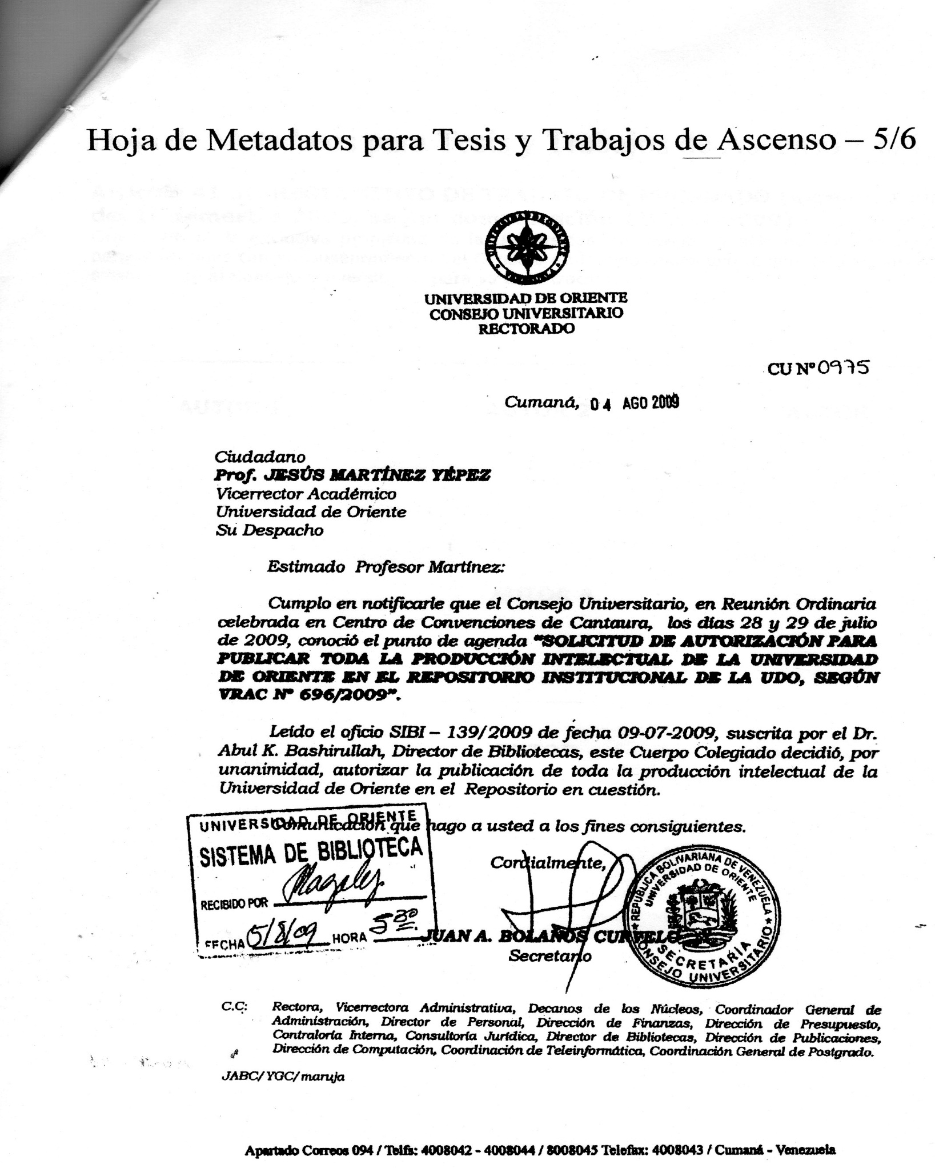

**Hoja de Metadatos para Tesis y Trabajos de Ascenso – 6/6**

**Artículo 41 del REGLAMENTO DE TRABAJO DE PREGRADO (vigente a partir del II Semestre 2009, según comunicación CU-034-2009):** “los Trabajos de Grado son de la exclusiva propiedad de la Universidad de Oriente, y sólo podrán ser utilizados para otros fines con el consentimiento del Consejo de Núcleo respectivo, quien deberá participarlo previamente al Consejo Universitario para su autorización”.



Raúl A. Torres F.

AUTOR



Luis Troccoli

TUTOR